第一轮结构化学 · 分子结构｜练习

难度总览
难度 | 题号 | 题数
基础 | 1–2 | 2
进阶 | 3–17 | 15
挑战 | 18–25 | 8

题目

第1题
来源：真题·省预赛 浙江2021
某离子液体中的阳离子 EMIM⁺ 结构如图所示。离子液体是低温或室温熔融盐，下列有关离子液体或 EMIM⁺ 说法错误的是
EMIM⁺ 结构（原卷第1页）：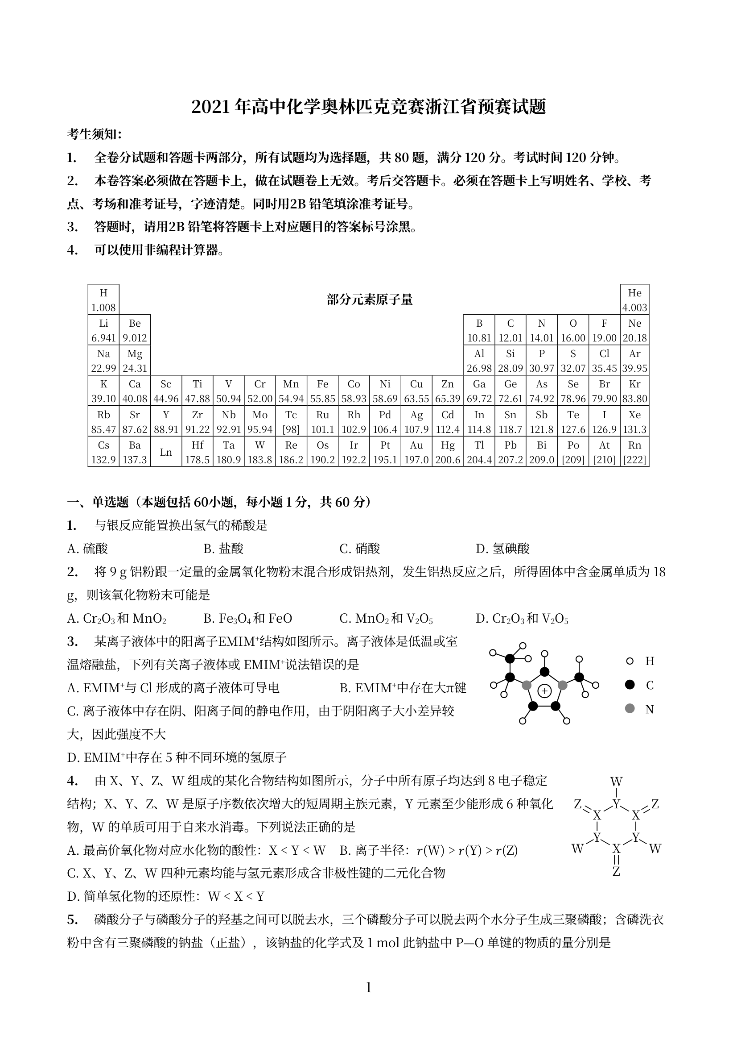
- A. EMIM⁺ 与 Cl⁻ 形成的离子液体可导电
- B. EMIM⁺ 中存在大 π 键
- C. 离子液体中存在阴、阳离子间的静电作用，由于阴阳离子大小差异较大，因此强度不大
- D. EMIM⁺ 中存在 5 种不同环境的氢原子
参考答案：
答案：D

第2题
来源：真题·省预赛 浙江2022
SF₄ 是一种无色气体，具有很强的稳定性，可用于灭火，也是高压发电系统和其他电器设备中优良的气体绝缘介质。下列说法正确的是
- A. SF₆ 分子以 S 为中心具有八面体结构
- B. 如果 F 元素有两种稳定的同位素，则 SF₆ 的不同分子种数为 8 种
- C. SF₆ 分子具有较大偶极矩
- D. SF₆ 分子具有旋光性
参考答案：
答案：A

第3题
来源：真题·第29届决赛
${CH}_{3}{SiCl}_{3}$ 和金属钠在液氨中反应，得到组成为 ${Si}_{6}C_{6}N_{9}H_{27}$ 的分子。此分子有一条三重旋转轴，所有 Si 原子不可区分，画出该分子的结构图（必须标明原子种类，H 原子可不标），并写出化学反应方程式。
· 1-2 (2分) 金属钠和 ${\left(C_{6}H_{5}\right)}_{3}{CNH}_{2}$ 在液氨中反应，生成物中有一种红色钠盐，写出化学反应方程式，解释红色产生的原因。
· 1-3 (2分) 最新研究发现，高压下金属 Cs 可以形成单中心的 ${CsF}_{5}$ 分子，试根据价层电子对互斥理论画出 ${CsF}_{5}$ 的中心原子价电子对分布，并说明分子形状。
参考答案：
· 1-1 答案 分子式可改写为 $({CH}_{3})_{6}{Si}_{6}(NH)_{9}$。结构为两个 ${Si}_{3}N_{3}$ 六元环通过两个 NH 桥连接，所有 Si 原子等价。
反应方程式：
$$6{CH}_{3}{SiCl}_{3}+18Na+9{NH}_{3}→({CH}_{3})_{6}{Si}_{6}(NH)_{9}+18NaCl+9H_{2}↑$$
· 1-2 答案 反应方程式：
$${\left(C_{6}H_{5}\right)}_{3}{CNH}_{2}+2Na→{\left(C_{6}H_{5}\right)}_{3}CNa+{NaNH}_{2}$$
红色原因：生成的三苯甲基负离子 ${Ph}_{3}C^{−}$ 具有 19 个碳原子参与共轭，形成 $π_{19}^{20}$ 离域键，共轭体系大，HOMO-LUMO 能隙小，吸收蓝绿光显红色。
· 1-3 答案 ${CsF}_{5}$ 与 ${XeF}_{5}^{−}$ 等电子，为 ${AX}_{5}E_{2}$ 构型，7 对电子呈五角双锥分布，两对孤对电子占据双锥位置，分子形状为正五边形。
· 题目图示与结构参考
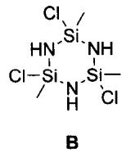
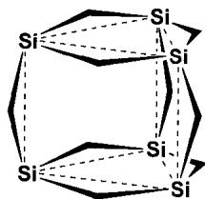
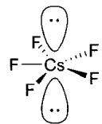
· 知识点映射 - 硅氮化学: Si-N 键的形成、硅胺化合物结构 - VSEPR理论: 电子对排布、分子构型预测 - 离域π键: 三苯甲基负离子的共轭体系 - 特殊价态: 高压下碱金属的非常规氧化态
· 解题思路 1. 1-1: 从反应条件推测机理，Na/NH₃ 产生 NH₂⁻ 亲核试剂，进攻 Si-Cl 键；结合对称性和分子式推断结构 2. 1-2: Na/NH₃ 体系的还原性强于碱性，还原 C-N 键生成 Ph₃C⁻ 3. 1-3: Cs 位于碱金属底部，高压下次外层 5p 电子可参与成键，达到 +5 氧化态
· 考点抽象 - 分子结构推断: 从反应条件、对称性、分子式综合推断 - 电子离域: 大共轭体系的稳定性与颜色 - 非常规化学: 高压化学打破经典”价”的约束
· 变式拓展 1. 将 CsF₅ 替换为 RbF₅，分析其是否能稳定存在 2. 设计类似的 Si-N 环状化合物合成路线 3. 计算 Ph₃C⁻ 的离域π键电子数
· 易错分析 1. 1-1: 错误地将 H 原子全部标出，实际上甲基 H 可省略 2. 1-2: 混淆 Na/NH₃ 体系的还原性与碱性，错误写出碱性反应 3. 1-3: 忽略 Cs 的次外层电子参与成键，仅考虑最外层 6s 电子

第4题
来源：真题·省预赛 浙江2023
理论化学模拟得到一种 N₁₃⁺ 离子，结构如下图。下列关于该离子的说法错误的是
N₁₃⁺ 结构（原卷第3页）：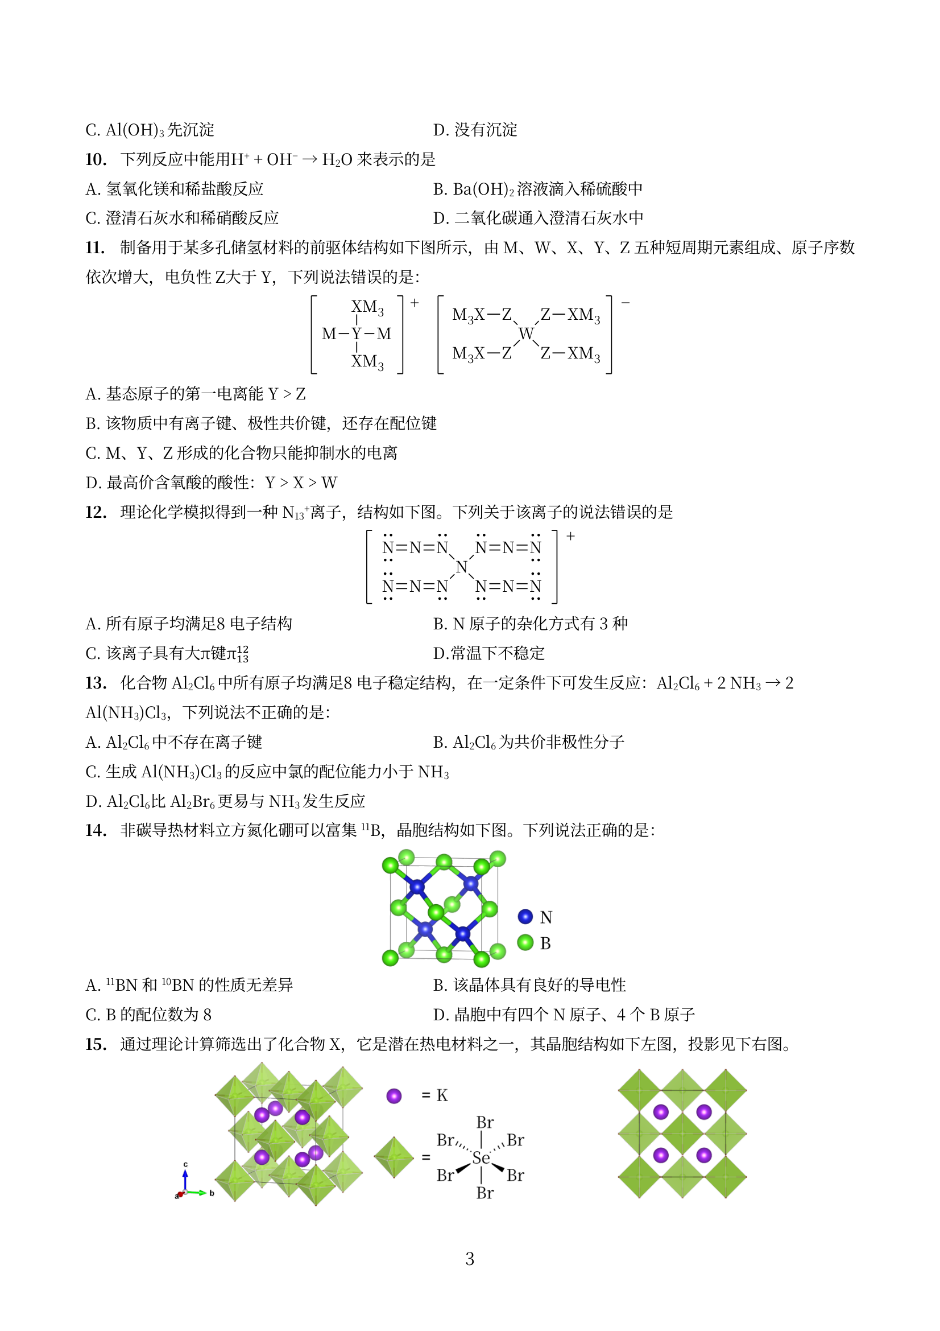
- A. 所有原子均满足 8 电子结构
- B. N 原子的杂化方式有 3 种
- C. 该离子具有大 π 键 π
- D. 常温下不稳定
参考答案：
答案：A

第5题
来源：真题·省预赛 浙江2023
青金石的颜色与骨架内填入的阴离子有关，其中一种重要阴离子是三硫自由基阴离子。研究表明，三硫自由基阴离子(II)可以通过多硫阴离子 S₆²⁻(I)在高温下均裂得到，最终可异构化为另一种 S₆²⁻ 异构体(III)，过程如下图：
三硫自由基异构化过程（原卷第4页）：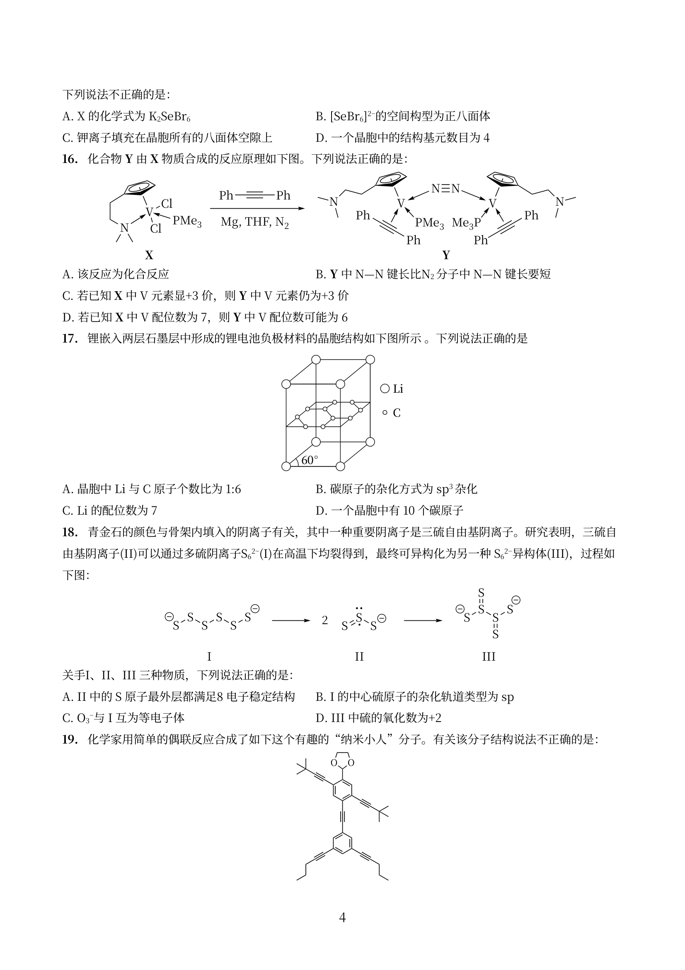
关于 I、II、III 三种物质，下列说法正确的是：
- A. II 中的 S 原子最外层都满足 8 电子稳定结构
- B. I 的中心硫原子的杂化轨道类型为 sp
- C. O₃⁻ 与 I 互为等电子体
- D. III 中硫的氧化数为 +2
参考答案：
答案：C

第6题
来源：真题·第28届初赛
2013年，科学家通过计算预测了高压下固态氮的一种新结构：$N_{8}$ 分子晶体。其中，$N_{8}$ 分子呈首尾不分的链状结构；按价键理论，氮原子有4种成键方式；除端位以外，其他氮原子采用3种不同类型的杂化轨道。
3-1 画出 $N_{8}$ 分子的Lewis结构并标出形式电荷。写出端位之外的N原子的杂化轨道类型。
3-2 画出 $N_{8}$ 分子的构型异构体。
参考答案：
（1） 得分点： 1. 正确计算总价电子数和成键数（1分）：40个价电子，12个成键电子对 2. 正确画出Lewis结构并标形式电荷（2分）：含叁键、双键、单键的链状结构 3. 正确写出杂化类型（1分）：端位外N为sp、sp²、sp³杂化
Lewis 结构有多种绘制方法，这里仅给出较为通用的一种。首先计算总价电子数：$8×5=40$，达到八偶体所需的总电子数：$8×8=64$，进而求出成键数：$(64−40)/2=12$，孤对电子对数：$40/2−12=8$（对）。由于 $N_{8}$ 为链状结构，故分子内有7根 $σ$ 键和5根 $π$ 键。合理安排 $π$ 键的位置，绘出孤对电子并给出形式电荷（形式电荷数 = 价电子数 − 成键与未成键电子总数），即得Lewis结构式：
$$\begin{matrix}sp {sp}^{3} {sp}^{2} {sp}^{2} {sp}^{3} sp \\ … \\ :N≡N−N−N=N−N−N−N: \\ ⊕ ⊖ ⊖ ⊕\end{matrix}$$
考察各N原子的键连形式，很容易写出它们的杂化方式，如上图所示。
事实上，我们也可把 $N_{8}$ 看作 $N_{3}^{−}$ 取代 $N_{2}F_{2}$ 中F原子得到的化合物。$N_{3}^{−}$ 在化学竞赛中多次考查，参见第27届初赛第1题的知识拓展。
· 知识点映射
关联 KP | 考查角度 | 直接/间接
Lewis结构式 | 链状N8的成键与电荷分布 | 直接
杂化轨道理论 | 不同位置N原子的杂化类型 | 直接
形式电荷 | Lewis结构中电荷的标注 | 直接
· 解题思路
- 读题定位：题目要求画出N8链状分子的Lewis结构、标形式电荷、写杂化类型。
- 🔑 关键转换：先算总价电子数和成键数，确定链状结构中有7个σ键和5个π键。合理安排叁键和双键位置使形式电荷最小化。端位N为sp杂化（叁键），内部N有sp³（单键）、sp²（双键）等杂化。
- 结构绘制要点：注意N8”首尾不分”意味着链两端结构对称；形式电荷总和为0。
· 易错分析
错误 | 原因 | 纠正 | 课堂提问
π键数计算错误 | 未正确计算成键数 | 总价电子40，八偶体需64，成键数=(64−40)/2=12 | 如何由价电子数计算成键电子对数？
形式电荷未标或标错 | 对形式电荷定义不熟悉 | 形式电荷=价电子数−(成键电子数/2+孤对电子数) | 形式电荷的计算公式是什么？
杂化类型遗漏 | 未识别所有不同成键环境的N | 链状N8中内部N有sp³、sp²两种杂化 | 为什么N8中N原子会有三种杂化类型？
（2） 得分点： 1. 正确识别可产生构型异构的位置（1分）：双键位置可产生顺反异构 2. 正确画出cis异构体（1分） 3. 正确画出trans异构体（1分）
观察写好的 Lewis 结构式，可以发现仅有双键的顺反异构属于构型异构，因而构型异构体为：
$$\begin{matrix}… & … & \overset{⊛}{⊛} \\ N=N & … & N−N≡N: \\ :N≡N−N: & :N−N≡N: \\ ⊕ & ⊖ & ⊖ \\ & ⊖ & ⊕ \\ & ⊖ & ⊖ \\ cis− & & trans−\end{matrix}$$
· 知识点映射
关联 KP | 考查角度 | 直接/间接
顺反异构 | 双键两侧基团的空间排列 | 直接
构型异构 | N8链中双键的cis/trans异构 | 直接
· 解题思路
- 读题定位：在已画出的N8 Lewis结构基础上，找出可能产生构型异构的位置。
- 🔑 关键转换：链状N8中仅双键位置可产生顺反异构（构型异构），叁键和单键不产生构型异构。围绕双键两侧的两个N原子，其连接的基团可以呈cis或trans排列。
- 结构绘制要点：画出cis和trans两种异构体，注意保持形式电荷和杂化类型不变。
· 易错分析
错误 | 原因 | 纠正 | 课堂提问
认为叁键也可产生异构 | 混淆构型异构与构造异构 | 叁键为直线形，无顺反异构 | 哪些类型的键可以产生顺反异构？
遗漏trans异构体 | 只画出一种排列 | 双键两侧基团有cis和trans两种排列 | cis和trans的判定规则是什么？
改变Lewis结构画异构体 | 未保持原成键方式 | 仅在双键位置改变空间排列 | 构型异构与构造异构的区别是什么？

第7题
来源：真题·第32届初赛
2-1 195 K，三氧化二磷在二氯甲烷中与臭氧反应得到 $P_{4}O_{18}$，画出 $P_{4}O_{18}$ 分子的模型示意图。
2-2 ${CH}_{2}{SF}_{4}$ 是一种极性溶剂，其分子几何构型符合价层电子对互斥 (VSEPR) 模型，画出 ${CH}_{2}{SF}_{4}$ 的分子结构示意图（体现合理的成键及角度关系）。
2-3 2018 年足球世界杯比赛用球使用了生物基三元乙丙橡胶 (EPDM) 产品 Keltan Eco。EPDM 属三元共聚物，由乙烯、丙烯及第三单体经溶液共聚而成。
2-3-1 EPDM 具有优良的耐紫外光、耐臭氧、耐腐蚀等性能。写出下列分子中不可用于制备 EPDM 的第三单体（可能多选，答案中含错误选项不得分）。
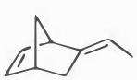 A
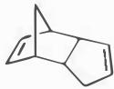 B
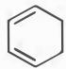 C
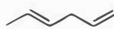 D
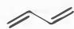 E
2-3-2 合成高分子主要分为塑料、纤维和橡胶三大类，下列高分子中与 EPDM 同为橡胶的是：
- 聚乙烯
- 聚丙烯腈
- 反式聚异戊二烯
- 聚异丁烯
参考答案：
（1） 得分点： 1. 正确判断磷的氧化态（1分）：$P_{4}O_{18}$ 中 P 为 +5 价（臭氧氧化条件下 +3 价不稳定） 2. 正确分析结构与 $P_{4}O_{10}$ 的关系（1分）：$P_{4}O_{18}$ 比 $P_{4}O_{10}$ 多 8 个 O 3. 正确画出结构示意图（1分）：$P_{4}O_{6}$ 骨架不变，每个 P 与臭氧形成四元环
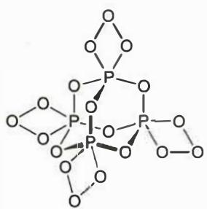
$P_{4}O_{18}$ 由 $P_{4}O_{6}$ 和臭氧反应得到，从结构上看，$P_{4}O_{6}$ 的主体骨架并没有发生变化，仅是 +3 价的磷和臭氧形成四元环结构。臭氧是一个常见的 1,3-偶极子；而同样的，+3 价的磷有一对孤对电子，又有空的 d 轨道，+3 价的磷可以看作是一个 “1,1-偶极子” 或磷宾。因此，臭氧和 $P_{4}O_{6}$ 的反应过程可以看作是两个偶极子成环的过程，也可以看作是臭氧对 +3 价磷氧化的过程。
· 知识点映射
关联 KP | 考查角度 | 直接/间接
磷氧化物结构 | $P_{4}O_{18}$ 与 $P_{4}O_{10}$ 的结构关系 | 直接
分子构型 | 四元环结构的形成与磷的配位环境 | 直接
VSEPR理论 | 磷的杂化与空间构型 | 间接
· 解题思路
- 读题定位：题目要求画出 $P_{4}O_{18}$ 的分子结构示意图，已知由 $P_{4}O_{6}$ 与臭氧反应得到。
- 🔑 关键转换：$P_{4}O_{18}$ 中 P 为 +5 价（臭氧氧化）；$P_{4}O_{10}$ 有 4 个端基 O 和 6 个桥连 O，$P_{4}O_{18}$ 多 8 个 O；从对称性考虑，将 8 个 O 分配至 4 个端基形成四元环更为合适。
- 结构绘制要点：保持 $P_{4}O_{6}$ 骨架，每个 P 与 O 形成四元环（$P−O−O−O$ 环）。
· 易错分析
错误 | 原因 | 纠正 | 课堂提问
磷氧化态判断为 +3 | 忽略臭氧的强氧化性 | 臭氧氧化条件下 P 为 +5 价 | 臭氧的氧化性如何影响产物中元素的氧化态？
结构画成 $P_{4}O_{10}$ 加 8 个端基 O | 未考虑空间对称性 | 从对称性出发，四元环结构更合理 | $P_{4}O_{10}$ 的结构特点是什么？
未体现 $P_{4}O_{6}$ 骨架 | 未分析反应前后结构关系 | $P_{4}O_{6}$ 骨架保持不变 | 如何从反应物结构推断产物结构？
（2） 得分点： 1. 正确判断构型为三角双锥（1分）：S 周围有 5 个电子对（m+n=5） 2. 正确判断亚甲基位于赤道面（1分）：体积较大的 ${CH}_{2}$ 基团位于赤道面上 3. 正确体现 F-S-F 键角关系（1分）：4 根 F-S 键由于亚甲基的斥力稍稍远离亚甲基
$$H_{2}C=S\begin{matrix}\text{F} \\ / \\ \text{F}\end{matrix}\begin{matrix}\text{F} \\ / \\ \text{F}\end{matrix}$$
利用 VSEPR 的 “m+n 规则” 可以简单判断，${CH}_{2}{SF}_{4}$ 为三角双锥构型，并且，体积较大的亚甲基基团位于三角双锥的赤道面上，其他 4 根 F-S 键由于亚甲基的斥力，稍稍远离亚甲基。
· 知识点映射
关联 KP | 考查角度 | 直接/间接
VSEPR理论 | m+n 规则判断分子构型 | 直接
三角双锥构型 | 赤道面与轴向位置的选择 | 直接
超价分子 | S 的扩展八隅体与 d 轨道参与 | 间接
· 解题思路
- 读题定位：题目要求画出 ${CH}_{2}{SF}_{4}$ 的分子结构，已知符合 VSEPR 模型。
- 🔑 关键转换：S 为中心原子，周围有 5 个电子域（${CH}_{2}$ 算 1 个，4 个 F 各算 1 个），m+n=5，为三角双锥构型。体积较大的 ${CH}_{2}$ 基团应位于赤道面（120° 位置），以减小排斥。
- 结构绘制要点：画出三角双锥骨架，${CH}_{2}$ 在赤道面，4 个 F 分布在剩余位置（2 个轴向、2 个赤道面），F-S-F 键角因 ${CH}_{2}$ 斥力而略有偏离理想值。
· 易错分析
错误 | 原因 | 纠正 | 课堂提问
构型判断错误 | 未正确计算 S 周围的电子对数 | S 有 6 个价电子，与 4 个 F 和 1 个 C 成键，共 5 个电子域 | 如何计算中心原子的电子对数？
${CH}_{2}$ 放在轴向 | 忽略大基团优先占据赤道面原则 | 体积较大的基团优先占据赤道面以减小排斥 | 三角双锥中轴向和赤道面位置有何区别？
未体现键角变化 | 未考虑不同配体的斥力差异 | 4 根 F-S 键因 ${CH}_{2}$ 斥力稍稍远离亚甲基 | VSEPR 模型中如何考虑不同配体的排斥差异？
（3） 得分点： 1. 正确判断不可用于制备 EPDM 的单体（2分）：C 和 E 2. 正确判断与 EPDM 同为橡胶的高分子（2分）：H 和 I
2-3-1 本小题的主要突破点，尽在题干中提出的”优良的耐紫外光、耐臭氧、耐腐蚀”。烯烃的聚合一般存在两种单体情况：丁二烯单体和乙烯单体。乙烯单体在聚合后不饱和度完全消失，而丁二烯单体发生聚合后则会残留一个双键。这个残留的双键使 EPDM 失去了”耐臭氧”的性能。因此，包含丁二烯结构的聚合单体不能制备 EPDM。此题选 C 和 E。
2-3-2 (F) 聚乙烯是一种热塑性树脂，属于塑料，一般作为管材等结构型材料。 (G) 聚丙烯腈是纤维的一种，可作为纺织物。 (H) 反式聚异戊二烯在硫化处理前是热塑性塑料，硫化交联后为橡胶。 (I) 中、低相对分子质量的聚异丁烯用于涂料、润滑剂等；高相对分子质量的聚异丁烯用于塑料、生胶。
此题选 H 和 I。
· 知识点映射
关联 KP | 考查角度 | 直接/间接
三元共聚物 | EPDM 的组成与第三单体选择 | 直接
EPDM橡胶 | 耐臭氧性能与双键残留的关系 | 直接
双烯烃 | 丁二烯类单体聚合后残留双键 | 直接
· 解题思路
- 读题定位：题目要求判断不可用于制备 EPDM 的第三单体，以及判断与 EPDM 同为橡胶的高分子。
- 🔑 关键转换：EPDM 具有”耐臭氧”性能，而臭氧会与双键反应。因此聚合后残留双键的单体（含丁二烯结构的单体）不能用于制备 EPDM。橡胶需具有高弹性和可硫化交联的特性。
- 判断要点：C 和 E 为含共轭双烯结构的单体，聚合后会残留双键，降低耐臭氧性；H（反式聚异戊二烯）和 I（聚异丁烯）为橡胶材料。
· 易错分析
错误 | 原因 | 纠正 | 课堂提问
漏选 C 或 E | 未识别单体中的丁二烯结构 | 含共轭双键的单体聚合后残留双键 | 如何判断单体聚合后是否残留双键？
误选 A 或 B 或 D | 未理解非共轭双烯的聚合行为 | 非共轭双烯可通过环化聚合或只聚合一个双键 | 共轭双烯与非共轭双烯在聚合行为上有何区别？
误选 F 或 G | 不熟悉高分子材料分类 | 聚乙烯是塑料，聚丙烯腈是纤维 | 塑料、纤维和橡胶的主要区别是什么？

第8题
来源：真题·第28届初赛
连二亚硫酸钠是一种常用的还原剂。硫同位素交换和顺磁共振实验证实，其水溶液中存在亚磺酰自由基负离子。
2-1 写出该自由基负离子的结构简式，根据VSEPR理论推测其形状。
2-2 连二亚硫酸钠与 ${CF}_{3}Br$ 反应得到三氟甲烷亚磺酸钠。文献报道，反应过程主要包括自由基的产生、转移和湮灭（生成产物）三步，写出三氟甲烷亚磺酸根形成的反应机理。
参考答案：
（1） 得分点： 1. 正确写出结构简式（1分）：$⋅{SO}_{2}^{−}$ 或 $​^{•}{SO}_{2}^{−}$ 2. 正确判断VSEPR形状（1分）：V形（角形） 3. 正确说明理由（1分）：S有1对孤对电子，价层电子对为3对（2个成键电子对+1个孤对电子对）
硫的含氧酸盐的结构与反应性是元素化学的基本知识。很容易画出连二亚硫酸根 $S_{2}O_{4}^{2−}$ 的结构：
$$\begin{matrix}O (:) \\ \ddot{S}−S: \\ ⊖O\end{matrix}$$
可以清楚地看到，硫原子有一对孤对电子，化合价为4（但氧化数为 $+3$，请同学们注意区分）。亚磺酰自由基是通过均裂最弱的S-S单键产生的，其结构简式为 $⋅{SO}_{2}^{−}$。
也可以从另一条思路推导：磺酸负离子的结构简式为 ${R−SO}_{3}^{−}$，则亚磺酸负离子的结构简式应为 ${R−SO}_{2}^{−}$，亚磺酰自由基通过均裂C-S键生成，结构简式为 $​^{•}{SO}_{2}^{−}$。
题目提示了使用VSEPR理论，因此很容易判断亚磺酰自由基呈 V形：
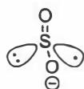
· 知识点映射
关联 KP | 考查角度 | 直接/间接
自由基结构 | 亚磺酰自由基的结构简式 | 直接
VSEPR理论 | 由价层电子对推测分子形状 | 直接
硫的含氧酸 | 连二亚硫酸根的结构与均裂 | 直接
· 解题思路
- 读题定位：题目要求写出亚磺酰自由基负离子的结构简式并用VSEPR推测形状。
- 🔑 关键转换：从连二亚硫酸根 $S_{2}O_{4}^{2−}$ 的结构出发，均裂最弱的S-S键得到 $⋅{SO}_{2}^{−}$。S原子价层有6个电子，其中2个用于与O成键（双键），2个为孤对电子，1个为单电子（自由基），价层电子对数为3对（2个成键对+1个孤对），故为V形。
- 结构绘制要点：注意标出自由基的单电子和负电荷。
· 易错分析
错误 | 原因 | 纠正 | 课堂提问
结构简式写错 | 未理解均裂S-S键 | 连二亚硫酸根均裂S-S键得亚磺酰自由基 | 连二亚硫酸根中哪个键最弱？
形状判断为直线形 | 忽略S上的孤对电子 | S有1对孤对电子，3对电子呈三角锥形排布，分子形状为V形 | SO₂的形状是什么？亚磺酰自由基与SO₂有何异同？
未区分化合价与氧化数 | 概念混淆 | S的化合价为4，氧化数为+3 | 化合价与氧化数有何区别？
（2） 得分点： 1. 正确写出引发步骤（1分）：S-S键均裂产生亚磺酰自由基 2. 正确写出转移步骤（1分）：自由基夺取Br，产生$⋅{CF}_{3}$ 3. 正确写出终止步骤（1分）：$⋅{CF}_{3}$ 与亚磺酰自由基结合
本小题考查经典的自由基链式反应的机理。三氟甲烷亚磺酸根的结构简式为 $F_{3}{C−SO}_{2}^{−}$。反应中发生了 $​^{•}{SO}_{2}^{−}$ 自由基对溴原子的取代，机理为：
引发：
$$O_{2}{S−SO}_{2}^{−}→2 ^{•}{SO}_{2}^{−}$$
转移：
$${CF}_{3}−Br+​^{•}{SO}_{2}^{−}→​^{•}{CF}_{3}+{Br−SO}_{2}^{−}$$
终止：
$$O_{2}S^{•}+​^{•}{CF}_{3}→F_{3}{C−SO}_{2}^{−}$$
本题从同学们都很熟悉的化合物——“保险粉”连二亚硫酸钠出发，引申到对其还原反应的机理探究，是典型的”知识点自然外延”型题目。虽然难度较低，但这种出题方式符合奥林匹克竞赛精神，值得同学们揣摩。另一方面，本题从反应机理的角度解读无机化学反应，引导同学们从化学原理、反应性与反应机理的角度重新理解无机化学和描述（元素）化学，打破”描述化学就是背诵化学”的误区。
· 知识点映射
关联 KP | 考查角度 | 直接/间接
自由基链式反应 | 引发-转移-终止三步机理 | 直接
反应机理 | 无机化学反应的自由基机理 | 直接
保险粉化学 | 连二亚硫酸钠的还原性反应 | 直接
· 解题思路
- 读题定位：题目要求写出三氟甲烷亚磺酸根形成的自由基链式反应机理，已提示分为产生、转移和湮灭三步。
- 🔑 关键转换：连二亚硫酸钠均裂产生亚磺酰自由基 $​^{•}{SO}_{2}^{−}$；该自由基夺取 ${CF}_{3}Br$ 中的Br产生 $⋅{CF}_{3}$；最后 $⋅{CF}_{3}$ 与另一个 $​^{•}{SO}_{2}^{−}$ 结合生成产物。
- 机理书写要点：明确标注引发、转移（增长）、终止步骤；注意自由基的单电子标记。
· 易错分析
错误 | 原因 | 纠正 | 课堂提问
未标注步骤类型 | 未按题目要求分三步 | 明确标注引发、转移、终止 | 自由基链式反应的三步分别是什么？
转移步骤写反 | 误认为Br夺取自由基 | 是自由基夺取Br原子 | 为什么$​^{•}SO_{2}^{−}$夺取Br而不是CF₃？
终止步骤产物写错 | 未注意产物是三氟甲烷亚磺酸根 | 产物为F₃C-SO₂⁻ | 三氟甲烷亚磺酸根的结构简式是什么？

第9题
来源：一分册能力测试
分值：9 分
· 题目
已知下列化学键的键能：
化学键 | C—C | N—N | O—O | O=O | O—H | S—H | Se—H | N—H | As—H
键能/(kJ·mol⁻¹) | 347.7 | 193 | 142 | 497.3 | 462.8 | 363.5 | 276 | 386 | 247
回答下列问题：
1-1 过氧化氢不稳定,易发生分解反应 $2H_{2}O_{2}(g)=2H_{2}O(g)+O_{2}(g)$ ,利用键能数据计算该反应的反应热为 ____。
1-2 O—H、S—H、Se—H 的键能逐渐减小,原因是 ____,据此可推测 P—H 键的键能范围为 ____ < P—H 键键能 < ____。
1-3 有机物是以碳骨架为基础的化合物,即碳原子间易形成 C—C 长链,而氮原子与氮原子间,氧原子与氧原子间难形成 N—N 长链和 O—O 长链,原因是 ____。
· 知识点映射
关联 KP | 考查角度 | 直接/间接
键能 | 由键能估算 ΔH（反应物总键能−生成物总键能） | 直接
反应热 | H₂O₂ 分解反应 ΔH 计算 | 直接
同族氢化物键能递变 | O—H/S—H/Se—H 键长键能同向变化 | 直接
分子稳定性与孤对电子 | N—N、O—O 长链难形成原因 | 直接
参考答案：
1-1 反应热 ΔH = 反应物总键能 − 生成物总键能。 反应物有 2 mol H₂O₂，含 2 mol O—O 单键 + 4 mol O—H 键；生成物有 2 mol H₂O（含 4 mol O—H 键）+ 1 mol O₂（含 1 mol O=O 双键）。 ΔH = (142 × 2 + 462.8 × 4) − (462.8 × 4 + 497.3 × 1) = 284 − 497.3 = −213.3 kJ·mol⁻¹。
1-2 O、S、Se 为同主族元素，从上到下原子半径依次增大，键长依次变长，故键能依次减小。 P—H 键能介于同族 As—H（247 kJ·mol⁻¹）与 N—H（386 kJ·mol⁻¹）之间，247 kJ·mol⁻¹ < P—H 键能 < 386 kJ·mol⁻¹。
1-3 C—C 键的键能较大且键上没有孤对电子,共价键稳定,所以易形成 C—C 长链;而 N—N、O—O 键由于成键原子上存在孤对电子,孤对电子之间相互排斥,导致共价键不稳定易断裂,因此难以形成 N—N、O—O 长链。

第10题
来源：一分册能力测试
分值：10 分
· 题目
补铁剂常用于防治缺铁性贫血,其有效成分一般为硫酸亚铁、琥珀酸亚铁、富马酸亚铁和乳酸亚铁等。回答下列问题:
9-1 琥珀酸即丁二酸($HOOCCH_{2}CH_{2}COOH$),在琥珀酸分子中电负性最大的原子是 ____,碳原子的杂化方式是 ____;琥珀酸亚铁中存在配位键,在该配位键中配位原子是 ____,中心原子是 ____。
9-2 富马酸和马来酸互为顺反异构体,其电离常数如下表:
物质名称 | $K_{a1}$​ | $K_{a2}$​
富马酸 ![cb5b278bbb08eface4880c0481f41cbef5b2130b2c07a6eb93df7a29690c3823.jpg | 富马酸结构式：HOOC—CH=CH—COOH(反式)] | $7.94×{10}^{−4}$​
马来酸($HOOC−COOH$) | $1.23×{10}^{−2}$​ | $4.68×{10}^{−7}$​
请解释富马酸两级电离常数差别较小,而马来酸两级电离常数差别较大的原因: ____。
· 知识点映射
关联 KP | 考查角度 | 直接/间接
电负性 | H/C/O 三者电负性比较 | 直接
杂化轨道理论 | —COOH sp² vs —CH₂— sp³ | 直接
配位化合物 | 琥珀酸亚铁 Fe—O 配位键 | 直接
分子内氢键 | 顺式 —COOH 形成五元环 | 直接
顺反异构 | 富马酸(反) vs 马来酸(顺) | 直接
二元羧酸 | 两级电离常数差异 | 直接
参考答案：
9-1 H、C、O 三种元素中,H 的电负性最小(2.20), C 和 O 为同周期元素,原子序数越大电负性越大(同周期从左到右递增), 因此电负性最大的是 O(3.44)。 丁二酸中羧基 C 原子连接 3 个原子(—OH、=O、—R),价层电子对数 = 3,杂化方式为 $sp^{2}$;亚甲基 —CH₂— 的 C 原子连接 4 个原子,杂化方式为 $sp^{3}$。故丁二酸中 C 原子的杂化方式为 $sp^{2}$、$sp^{3}$。 丁二酸中只有 O 原子有孤电子对,亚铁离子 $Fe^{2+}$ 中有空轨道,故琥珀酸亚铁的配位键中配位原子为 O 原子,中心原子为 Fe 原子。
9-2 马来酸为顺式结构,电离第一个 —COOH 后,剩余部分可通过分子内氢键形成稳定的五元环结构,使第一步电离易于发生而第二步电离难以进行,故两级电离常数差别较大($K_{a1}/K_{a2}$ 大);富马酸为反式结构,两个 —COOH 在分子两侧,无论电离哪一步都不能形成分子内氢键,两步电离均较难,故两级电离常数差别较小。
答案:O;$sp^{2}$、$sp^{3}$;O;Fe。

第11题
来源：化学竞赛初赛讲义
题目： 在低温下 $NO_{2}Cl$ 和 $TMSN_{3}$ 发生反应得到了化学式为 $N_{4}O_{2}$ 的分子，该分子不含有 N—O—N 的连接方式。按价键理论，该分子中氮除端位之外，杂化形式包含了 $sp,sp^{2},sp^{3}$。画出其 Lewis 结构式，标明形式电荷。
来源：化学竞赛初赛讲义 第3讲 习题
参考答案：
如下图所示，点群为 $D_{3d}$，对称元素按照点群去写即可。

第12题
来源：化学竞赛初赛讲义
题目： 【习题3.44】 $O_{2}F_{2}$ 的构型与 $H_{2}O_{2}$ 相似，但 $O_{2}F_{2}$ 中 $O−O$ 键长为 $121pm,H_{2}O_{2}$ 中 $O−O$ 键长为 $148pm$ ，解释两者键长的巨大差异。
来源：化学竞赛初赛讲义 第3讲 习题
参考答案：
F 的电负性较大，导致另一侧的 O 能够将其孤对电子填入 O—F 键反键轨道，削弱了 O—F 键，增强了 O—O 键。也可以用价键理论解释：F 电负性大，造成电子偏向自身，氧原子周围电子的排斥力下降，因此 O—O 键长缩短。

第13题
来源：化学竞赛初赛讲义
题目： 【习题 3.46】下图示出了葱的结构。
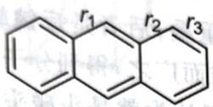
设碳碳双键的键长为 $r_{d}$ ，碳碳单键的键长为 $r_{c}$ 。请为
（注：本题OCR原文不完整）
来源：化学竞赛初赛讲义 第3讲 习题
参考答案：
$r_{d}<r_{3}<r_{1}$ 是第三周期元素，与过渡金属轨道能量更近，而且 P 有空的 5d 轨道，所以碱性更弱。

第14题
来源：化学竞赛初赛讲义
题目： 【习题3.47】为什么与过渡金属配位能力对比， ${NH}_{3}<{PH}_{3},{NF}_{3}<{PF}_{3}$ 而与 ${NH}_{3}>{PH}_{3}$ ？
（注：OCR原文中”面与”疑为”而”）
来源：化学竞赛初赛讲义 第3讲 习题
参考答案：
P 是第三周期元素，因此它与过渡金属配位能力强；因为 P 的电负性比 N 小，所以碱性变弱。因为 P 的电负性比 N 小，则为不等性 $sp^{3}$ 杂化和等性 $sp^{2}$ 杂化。

第15题
来源：化学竞赛初赛讲义
题目： 【习题3.48】根据杂化轨道理论，判断 $SOCl_{2}$ 和 $N(SiH_{2})_{6}$ 的中心原子的杂化。
来源：化学竞赛初赛讲义 第3讲 习题
参考答案：
分别为不等性 $sp^{3}$ 杂化（$SOCl_{2}$）和等性 $sp^{2}$ 杂化（$N(SiH_{3})_{3}$）。

第16题
来源：化学竞赛初赛讲义
题目： 【习题3.49】磷与过量卤素反应生成如 ${PCl}_{5}$ 的五配位化合物，而像 ${PF}_{2}{Cl}_{3}$ 这样的混合物由一种卤素与另一种卤素形成的三卤化磷反应制组。
- 画出 $PCl_{5}$ 和 $PF_{2}Cl_{3}$ 的 I₂ 分析。
- 根据 VSEPD 的 Lewis 结构式。
- 估计 $PCl_{5}$ 和 $PF_{2}Cl_{3}$ 的分子构型。
- 比较 $PCl$ 的极性。
- 给出 $PF_{2}Cl_{3}$ 的杂化方式。
（注：OCR原文部分内容可能有误）
来源：化学竞赛初赛讲义 第3讲 习题
参考答案：
- 如下图所示。
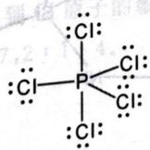
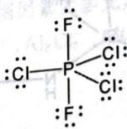
- 三角双锥。
- 均为非极性分子。
- 轴向更长。
- 采用 $sp^{3}d$ 杂化, 其中赤道面上包括 $sp^{2}$ 混杂的轨道, 而轴向正交线段。

第17题
来源：化学竞赛初赛讲义
题目： 【习题3.50】 ${\left[{Bi}_{9}\right]}^{5+}$ 的构型是三帽三棱柱型，而完全由 Sn 组成的它的等电子体的构型与它不同。后者可视为一种以 Sn 原子为顶点的多面体, 由一个经过扭转的柱体和一个锥体构成, 其对称元素包含 $C_{4}$ 轴。请画出其结构, 标明化学式。
来源：化学竞赛初赛讲义 第3讲 习题
参考答案：
两个结构如下图所示：${\left[{Bi}_{9}\right]}^{5+}$ 为三帽三棱柱型，${\left[{Sn}_{9}\right]}^{4−}$ 的构型不同，由一个经过扭转的柱体和一个锥体构成，对称元素包含 $C_{4}$ 轴。

第18题
来源：真题·第29届初赛
当溴与 1,3-丁二烯在环己烷溶液中发生加成反应时，会得到两个产物 A 和 B（不考虑立体化学）。在 $−{15}^{∘}C$ 时 A 和 B 的比例为 62:38；而在 ${25}^{∘}C$ 时 A 和 B 的比例为 12:88。
画出化合物 A 和 B 的结构简式；并确定哪个为热力学稳定产物，哪个为动力学产物。
在室温下，A 可以缓慢地转化为 B。画出此转换过程的反应势能示意图和中间体的结构简式。
根据以上的研究结果，确定以下反应的产物：
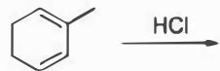
参考答案：
（1） A 为 1,2-加成产物（动力学产物），B 为 1,4-加成产物（热力学稳定产物）。
溴与 1,3-丁二烯在环己烷溶液中发生加成反应时，会得到两个产物：1,2-加成产物和 1,4-加成产物。其反应机理如下：
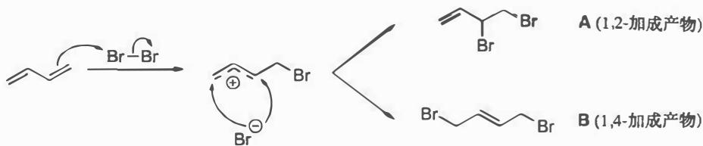
1,4-加成产物更加稳定，但是反应的活化能较 1,2-加成产物更高。在这个反应中，1,2-加成产物是动力学产物，而 1,4-加成产物是热力学稳定产物。在较低温度时，反应的活化能不容易克服，动力学产物比例相对较高；而高温时，活化能容易克服，更易生成热力学稳定产物。因此 A 是动力学产物，为 1,2-加成产物；B 是热力学稳定产物，为 1,4-加成产物。同时，从 10-2 的 “A 可以缓慢地转化为 B” 也可以看出 A 是动力学产物，B 是热力学稳定产物。
· 知识点映射
知识点 | 说明
1,2-加成 | Br₂加成在相邻的两个碳上，生成动力学产物
1,4-加成 | Br₂加成在1,4位，生成更稳定的热力学产物
动力学控制 | 低温有利于动力学产物（活化能低）
热力学控制 | 高温有利于热力学产物（产物更稳定）
烯丙基正离子 | 加成反应的中间体为烯丙基正离子
· 易错分析
常见错误 | 正确思路
A和B对应关系错误 | 低温比例高的A是动力学产物（1,2-加成），高温比例高的B是热力学产物（1,4-加成）
忽略温度影响 | 温度是判断动力学/热力学产物的关键
混淆产物稳定性 | 1,4-加成产物更稳定（共轭体系），但活化能更高
未考虑烯丙基正离子 | 中间体为烯丙基正离子，可发生1,2或1,4加成
（2） 中间体结构：
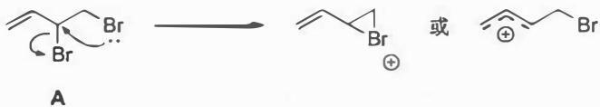
反应势能图：
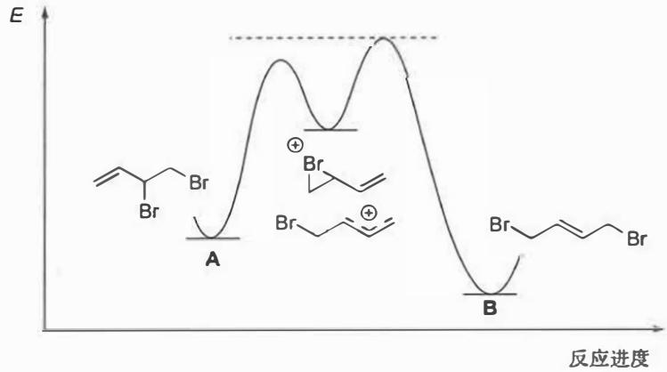
A 到 B 的转化通过正离子中间体来完成，该正离子的结构可表示为烯丙基正离子：
这里为了方便观察，也将A和B的结构画出。
A 的势能要高于 B 的势能，但是 A 到中间体的活化能应低于中间体到 B 的活化能，同时，中间体的势能要高于 A 和 B 的势能。反应势能图如下：
A（1,2-加成产物，动力学产物）势能较高，B（1,4-加成产物，热力学稳定产物）势能较低。A 可以缓慢转化为 B，说明 A 到中间体的能垒较低，而中间体到 B 的能垒也较低，使得转化可以进行。
· 知识点映射
知识点 | 说明
反应势能图 | 画出反应物、中间体、产物的相对能量和活化能
烯丙基正离子 | 1,3-丁二烯加成的中间体为烯丙基正离子
动力学产物 | A为1,2-加成产物，势能较高
热力学产物 | B为1,4-加成产物，势能较低
活化能 | A→中间体的活化能低于中间体→B的活化能
· 易错分析
常见错误 | 正确思路
势能高低画反 | A（动力学产物）势能高于B（热力学产物）
中间体能量位置错误 | 中间体能量应高于A和B
活化能大小错误 | A→中间体的活化能应低于中间体→B
忽略中间体结构 | 中间体为烯丙基正离子，需画出其结构
未标注A和B | 势能图上需明确标注A和B对应的位置
（3） 在不考虑手性的情况下，该反应的产物只有 3 个：
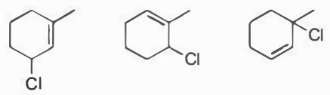
不对称的 1,3-二烯和氯化氢的加成反应要稍微复杂一点，但是其原理并没有改变，只需在原有的基础上多考虑一个马氏规则（本质是正离子的稳定性）即可。其反应历程如下图所示：
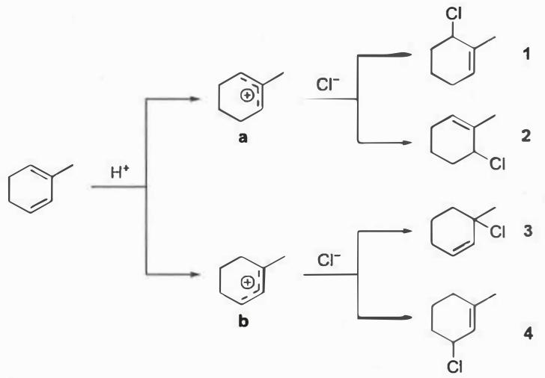
从结果可以看出，产物 2 和 3 是 1,2-加成产物，产物 1 和 4 是 1,4-加成产物。这里我们还要注意到产物 1 和产物 2 是同一个化合物，因此在不考虑手性的情况下该反应的产物只有 3 个。
除此之外，甲基取代对反应结果也会产生一定的影响。甲基有给电子能力，这导致有甲基取代的双键的电子云密度更高，和 $H^{+}$ 结合更快，因此中间体 b 的比例会略高于 a。有些同学提出：a 是次要中间体，那么化合物 1 和 2 应该和反马氏规则的产物一样被忽略。在这里需要注意：并不是所有的次要产物都应该被忽略，这要视该次要产物的含量甚至是重要性而定。本题中，我们可以通过已学的知识来简单判断一下：马氏产物中间体是一个烯丙基正离子，我们知道烯丙基正离子的稳定性远大于普通碳正离子，所以产物几乎都是马氏产物，或者说几乎没有反马氏产物；甲基是一个给电子基团，但只是一个比较弱的给电子基团，它并不能显著提高双键的电子云密度，因此 a 的比例低于 b，但也仅仅是略低于 b，产物 1 和 2 自然也就不能忽略。
· 知识点映射
知识点 | 说明
马氏规则 | H⁺优先加成到电子云密度更高的双键碳上
1,2-加成 | 动力学产物，H和Cl加成在相邻碳上
1,4-加成 | 热力学产物，H和Cl加成在1,4位
烯丙基正离子 | 加成反应的中间体，可发生1,2或1,4加成
区域选择性 | 甲基的给电子效应影响加成位置的选择性
· 易错分析
常见错误 | 正确思路
忽略产物1和2是同一化合物 | 1和2是同一化合物，产物总数为3个
忽略次要产物 | 次要产物a的比例虽低，但不能完全忽略
混淆马氏和反马氏产物 | 甲基是弱给电子基，主要产物仍为马氏产物
未考虑1,4-加成 | 除1,2-加成外，还需考虑1,4-加成产物
立体化学考虑过多 | 题目要求不考虑立体化学

第19题
来源：真题·第29届初赛
Coniine 是一种有毒生物碱，可以通过麻痹呼吸系统导致死亡，致死量小于 0.1 g。公元前 399 年苏格拉底就是由于饮用了含 coniine 的混合物而被毒死的。Hofmann 在 1881 年确定 coniine 分子式为 $C_{8}H_{17}N$。将 coniine 彻底甲基化后接着进行 Hofmann 消除反应的产物为 4S-(N,N-二甲基)-辛-7-烯-4-胺。
画出 $4S$-(N,N-二甲基)-辛-7-烯-4-胺及其对映体的结构简式。
从 Hofmann 消除反应的结果可以确定 coniine 具有哪些结构特征？并以此结果画出你所推断的 coniine 所有可能的结构简式。
参考答案：
（1） 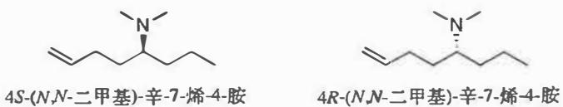
本小题考查基本的有机化合物命名和旋光性判断。4S-(N,N-二甲基)-辛-7-烯-4-胺的主链上有8个碳，其中7、8号位为双键，4号位取代有二甲氨基。根据Cahn-Ingold-Prelog规则判断其4号碳的手性，可以得coniine与其对映体的结构简式。
Coniine，中文名毒芹碱，以盐的形式存在于毒芹等植物中，为剧毒品，但在小量使用时具有抗痉挛的生理作用。Coniine 是第一个人工合成的生物碱，最初得到的是 coniine 的外消旋混合物，可用 (D-) 酒石酸重结晶分离为光学纯的产物。
· 知识点映射
知识点 | 说明
有机化合物命名 | 根据IUPAC命名规则写出结构简式
手性判断 | 利用Cahn-Ingold-Prelog规则判断R/S构型
对映体 | 画出4S构型的对映体（4R构型）
生物碱 | 毒芹碱的结构和性质
· 易错分析
常见错误 | 正确思路
主链选择错误 | 主链为辛烯，双键在7号位
手性判断错误 | 根据CIP规则正确判断4号碳的S构型
对映体画错 | 对映体为4R构型，所有手性中心同时反转
忽略双键位置 | 双键在7-8号碳之间
氨基位置错误 | 二甲氨基在4号位
（2） Coniine 的结构特征：环状的二级胺。
Coniine 所有可能的结构共有 3 个：
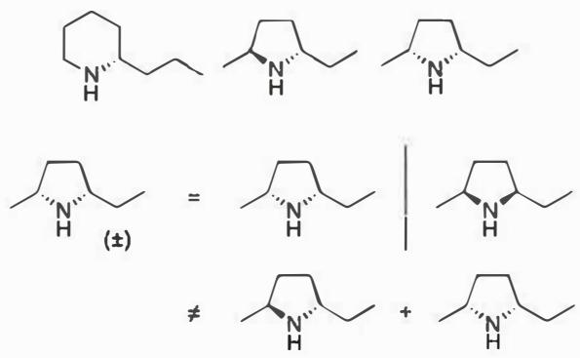
图中的两个五元环结构并不互为对映异构体，不能用（±）同时表示两个五元环的结构。
Hofmann 消除反应是一个四级铵盐在碱性条件下发生消除的反应。4S-(N,N-二甲基)-辛-7-烯-4-胺的化学式为 $C_{8}H_{17}N$，与 coniine 的化学式对比可以得知，coniine 经历了两次甲基化得到四级铵盐，而发生 Hofmann 消除反应后得到的产物中双键和氨基位于同一分子内，可以判断出 coniine 是一个环状的二级胺。
再根据 Hofmann 消除反应逆推，氮原子有两个可能的连接位点，所以化合物 coniine 的结构可能有五元环和六元环两类，其中五元环产生了一个手性碳。
如下图所示，coniine 所有可能的结构共有 3 个：
- 一个六元环结构
- 两个五元环结构（不互为对映异构体）
· 知识点映射
知识点 | 说明
Hofmann消除 | 四级铵盐在碱性条件下发生消除反应
结构推断 | 通过消除产物逆推原始结构
环状胺 | coniine为环状二级胺
逆合成分析 | 从产物结构逆推反应物可能的结构
手性 | 五元环结构产生手性碳
· 易错分析
常见错误 | 正确思路
误认为coniine为一级胺 | 经历两次甲基化，说明原为二级胺
忽略环状结构 | 消除产物中双键和氨基在同一分子内，说明为环状胺
五元环结构数错误 | 氮原子有两个连接位点，产生两个不同的五元环结构
混淆对映异构体 | 两个五元环结构不互为对映异构体
六元环结构遗漏 | 氮原子也可形成六元环结构

第20题
来源：真题·第30届初赛
10-1 以下两种生物碱可以在室温下相互转化，在达到平衡态时，两者的比例为 3:2。画出它们互相转化时中间体 A 的立体结构简式。
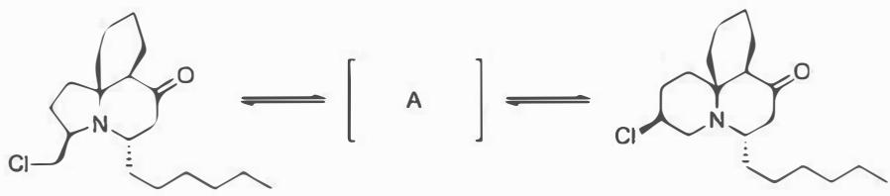
画出下面反应过程中合理的关键反应中间体的结构简式（3个）。
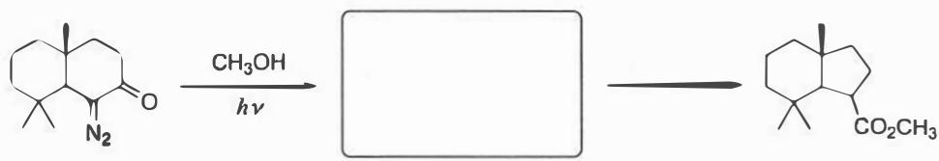
参考答案：
（1） 中间体 A（氮杂环丙烷正离子）：
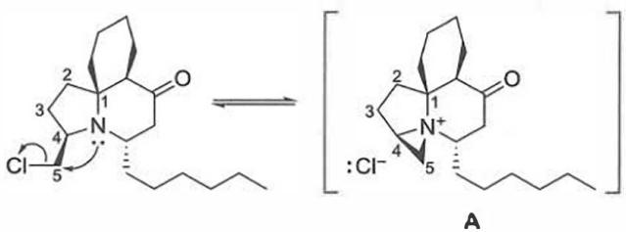
两种化学式相同的生物碱可以互相转化。观察两个分子的结构可知：右侧的六元并环结构没有变化，而左侧的五元环与六元环发生可逆转化。该环系中没有特殊的活泼碳碳键，在室温下很难发生碳碳单键可逆断裂的反应，故碳原子的连接顺序没有变化。
据此可将该分子左侧环系如下图编号进行分析：
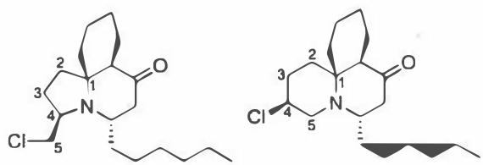
观察编号可知：反应中发生了 C4-N 和 C5-Cl 键的断裂，以及 C4-Cl 和 C5-N 键的形成，同时该反应具有立体选择性。由于该分子自身即可发生互变，所以反应是分子内的。该分子含有一个三级胺结构的氮原子，具有一定的亲核性；氯原子可作为一个离去基团。故该分子可发生分子内 $S_{N}2$ 反应，结合对断键-成键的分析容易看出，氮原子的孤对电子进攻 C5-Cl 键，同时形成 C5-N 键：
此时，还剩下 C4-N 键的断裂和 C4-Cl 键的形成两步没有完成。这对应着 $S_{N}2$ 反应的再次发生：$Cl^{−}$ 对 C4 亲核进攻，同时 $−R_{3}N^{+}$ 离去，三元环开环释放张力。
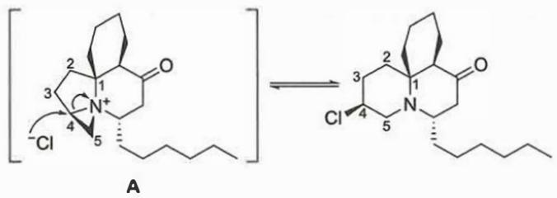
最后可验证该反应的机理的确与立体选择性相符。该反应与α-卤代胺的邻基参与效应类似，C-X键邻位的氨基可以发生动力学上有优势的分子内亲核取代反应，生成氮杂环丙烷结构的中间体A。A可发生Cl⁻对C4和C5的竞争性进攻，得到两种生物碱的混合物。
背景：
1993 年，Blackman 等人对从冻干的海鞘类动物 Clavelina cylindrica 中提取出的两种生物碱 cylindricine A 和 cylindricine B 进行了研究。二者均具有在自然界中首次发现的环系结构：全氢吡咯并 $[2,1−j]$ 喹啉环系和全氢吡啶并 $[2,1−j]$ 喹啉环系（如原题左、右两结构）。
Cylindricine A 和 cylindricine B 在溶液中室温放置 6 天后均会转变为 3:2 的混合物，Blackman 提出了经氮杂环丙烷正离子中间体的立体专一的关环-开环机理。事实上，这两种化合物在游离态时均不稳定，但是形成的铵盐的晶体和溶液均较为稳定，常温下可存在数周，这从侧面证明了关环机理的正确性——这是因为氮的孤对电子与质子结合，亲核性大大下降，无法发生互变的反应。
· 知识点映射
知识点 | 说明
氮杂环丙烷中间体 | 分子内SN2反应生成的三元环中间体
邻基参与效应 | α-卤代胺中邻位氨基参与分子内亲核取代
立体专一性 | 两次SN2反应保持立体化学的翻转关系
分子内SN2 | 三级胺对氯代烷的分子内亲核取代
环张力释放 | 氮杂环丙烷开环释放三元环张力
· 易错分析
常见错误 | 正确思路
中间体画成平面结构 | 氮杂环丙烷是三元环，有立体构型
忽略立体化学 | 两次SN2反应有特定的立体化学关系
中间体电荷标错 | 氮杂环丙烷正离子带正电荷
未理解可逆性 | A可发生Cl⁻对两个不同碳的竞争进攻
忽略3:2比例的意义 | 比例反映了两种进攻路径的相对速率
（2） 三个关键中间体：卡宾/环氧乙烯互变异构体、联烯酮（烯酮）中间体、两性离子/烯醇中间体。
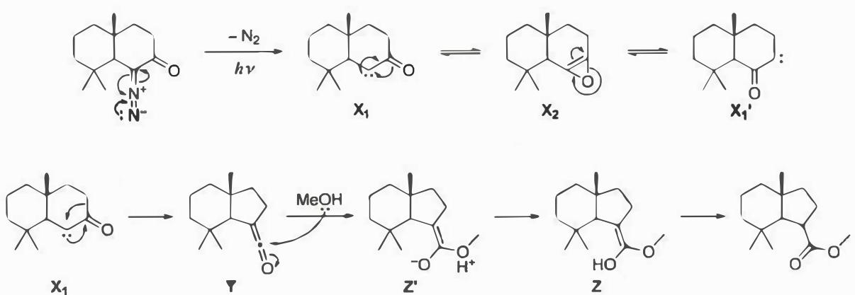
重氮化合物是一类活泼的化合物，在光照条件下易发生碳氮键断裂，生成卡宾 $X_{1}$ 和氮气。卡宾作为一个缺电子物种，可被邻位羰基上富电子的氧原子所稳定，生成环氧乙烯结构的互变异构体 $X_{2}$。同理，该三元环可从另一侧打开，生成另一个异构体卡宾 $X_{1}^{′}$。这两种卡宾结构均可以发生烷基迁移的重排反应，生成同一较为活泼的联烯酮中间体 Y。
反应体系内的甲醇作为亲核试剂进攻 Y 中正电性的羰基碳原子，得到不稳定的两性离子中间体 Z’，随后发生快速的分子间质子交换生成酯的烯醇结构 Z，并互变成最终产物酯。
知识拓展：
10-2 中该反应为 Wolff 重排反应，通常由 α-重氮酮在氧化银或光照条件下生成卡宾，并进一步重排为烯酮。烯酮是一类活泼化合物，易与体系内的亲核试剂（如水、醇、胺等）进一步反应生成羧酸或羧酸衍生物，也可与体系内的烯烃等发生 $[2+2]$ 反应。Arndt-Eistert 增碳反应便是利用了这一重排，以 ${RCO}_{2}H$ 为底物，转化为相应的酰氯并与两分子重氮甲烷反应得到 ${RCOCHN}_{2}$（第二分子重氮甲烷吸收产生的 HCl，生成 $CH_{3}Cl$），随后在银盐催化下发生重排，生成增加了一个碳原子的羧酸 $RCH_{2}CO_{2}H$。
酰基卡宾有一种常见等电子体酰基氮宾 (RCON:)。酰基氮宾通常由相应的酰基叠氮 (RCON₃) 热解或光解得到，与 10-2 答案中的机理相似。与之类似，酰基叠氮也可发生与 Wolff 重排类似的 Curtius 重排反应：酰基氮宾重排生成异氰酸酯中间体，随即被体系内的亲核试剂进攻，生成胺或相应的酰基衍生物。需要注意的是，亲核试剂为水时，产物氨基甲酸不稳定，容易发生脱羧反应生成 RNH₂。
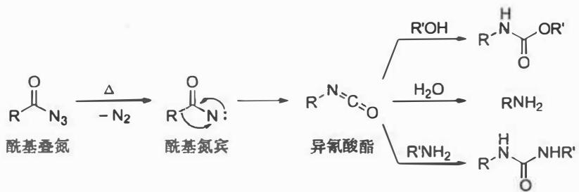
· 知识点映射
知识点 | 说明
Wolff重排 | α-重氮酮光解生成卡宾，重排为烯酮
卡宾生成 | 重氮化合物光解失去N₂生成卡宾
环氧乙烯互变异构 | 卡宾与羰基氧环化形成三元环中间体
烷基迁移 | 卡宾发生1,2-烷基迁移生成烯酮
烯酮亲核加成 | 烯酮与醇加成生成酯
Arndt-Eistert反应 | Wolff重排在增碳合成中的应用
Curtius重排 | 酰基叠氮热解生成异氰酸酯的类似反应
· 易错分析
常见错误 | 正确思路
中间体数目不足 | 题目要求3个关键中间体
卡宾结构画错 | 卡宾碳为六电子物种，需标明
忽略环氧乙烯互变异构 | 卡宾可被邻位羰基氧稳定为三元环
烯酮结构画错 | 烯酮为R₂C=C=O累积双键体系
未展示质子转移过程 | 两性离子Z’经质子转移得烯醇Z
混淆Wolff和Curtius重排 | Wolff得烯酮，Curtius得异氰酸酯

第21题
来源：真题·第30届初赛
9-1 氨基乙醇在盐酸中与乙酸酐反应如下：
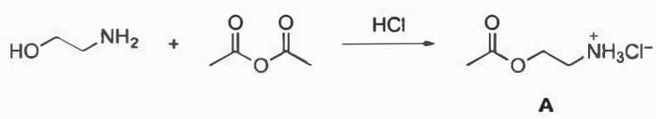
当此反应在 $K_{2}{CO}_{3}$ 中进行，得到了另一个非环状产物B；化合物A在 $K_{2}{CO}_{3}$ 作用下也转化为化合物B。
画出化合物 B 的结构简式。
为什么在 HCl 作用下，氨基乙醇与乙酸酐反应生成化合物 A；而在 $K_{2}{CO}_{3}$ 作用下，却生成化合物 B？
为什么化合物 A 在 $K_{2}{CO}_{3}$ 作用下转化为化合物 B？
某同学设计如下反应条件，欲制备化合物 C。但反应后实际得到其同分异构体 E。
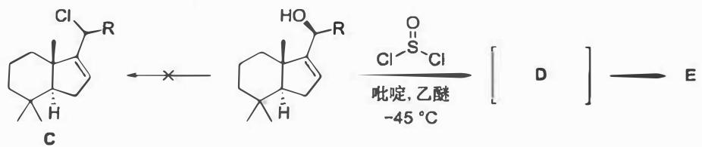
画出重要反应中间体 D 及产物的结构简式 E。
在下面的反应中，化合物 F 与二氯亚砜在吡啶-乙醚溶液中发生反应时未能得到氯代产物，而是得到了两种含有碳碳双键的同分异构体 G 和 H；没有得到另一个同分异构体 J。
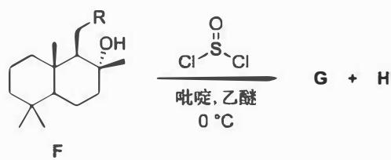
画出 G、H 以及 J 的结构简式。
解释上述反应中得不到产物 J 的原因。
参考答案：
（1） 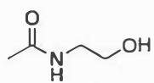
B 为 N-羟乙基乙酰胺（N-(2-羟乙基)乙酰胺）
本小题中，底物氨基乙醇含有羟基和氨基两个官能团，均可与乙酸酐发生反应（醇解和胺解）。一般来说，氨基氮原子的亲核性强于羟基氧原子，会优先发生胺解；然而，在盐酸中发生的却是醇解反应。这是由于具有碱性的氨基会被盐酸质子化，生成铵盐从而失去亲核性。因此，反应物中仅有的亲核基团羟基便与乙酸酐发生酰基碳上的亲核取代反应，得到化合物 A。
而在碱性条件 $(K_{2}{CO}_{3})$ 下则不存在上述问题，因而得到的产物 B 就是乙酸酐的胺解产物：N-羟乙基乙酰胺。这里，题目已经明确提示 B 是非环状的，也就排除了羟基和氨基都发生亲核进攻而生成了 B’ 这种可能。
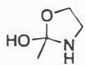
B’（环状副产物，非题目所求）
· 知识点映射
知识点 | 说明
胺解 vs 醇解 | 氨基亲核性强于羟基，通常优先发生胺解
酸碱条件影响 | 酸使氨基质子化失去亲核性，碱中氨基保持亲核性
乙酸酐反应 | 与胺反应生成酰胺，与醇反应生成酯
选择性控制 | 通过pH调控氨基和羟基的反应选择性
· 易错分析
常见错误 | 正确思路
画成环状产物B’ | 题目明确提示B是非环状的
画成酯（A） | 碱性条件下氨基优先反应生成酰胺
忽略羟基保留 | B中羟基未反应，保留在产物中
混淆胺解和醇解产物 | 胺解得酰胺，醇解得酯
（2） 在盐酸中，氨基乙醇的氨基被质子化生成铵盐，失去亲核性，而羟基保持亲核性，因此乙酸酐与羟基发生醇解反应生成酯（化合物A）。
在碳酸钾碱性条件下，氨基未被质子化，保持较强的亲核性，而氨基的亲核性强于羟基，因此乙酸酐优先与氨基发生胺解反应生成酰胺（化合物B）。
本小题中，底物氨基乙醇含有羟基和氨基两个官能团，均可与乙酸酐发生反应（醇解和胺解）。一般来说，氨基氮原子的亲核性强于羟基氧原子，会优先发生胺解；然而，在盐酸中发生的却是醇解反应。这是由于具有碱性的氨基会被盐酸质子化，生成铵盐从而失去亲核性。因此，反应物中仅有的亲核基团羟基便与乙酸酐发生酰基碳上的亲核取代反应，得到化合物 A。
而在碱性条件 $(K_{2}{CO}_{3})$ 下则不存在上述问题，因而得到的产物 B 就是乙酸酐的胺解产物。
知识拓展：
为什么在 9-1 中，乙酸酐可以出现在一个水相反应中呢？其实，乙酸酐于水相中反应在合成酰胺中是一个成熟的应用。主要的原因在于胺、醇和水三者竞争时，亲核性呈现一个递减的序列。比如乙酰苯胺的合成，一般的做法是先将苯胺做成盐酸盐水溶液，然后加入等物质的量的乙酸钠水溶液和乙酸酐。因为反应物都溶于水，该反应为均相反应。此反应中，乙酸钠的加入十分重要，它可将苯胺盐酸盐中和，释放出亲核性远强于水的氨基，从而降低乙酸酐水解的概率。
· 知识点映射
知识点 | 说明
氨基质子化 | HCl使-NH₂→-NH₃⁺，失去亲核性
亲核性顺序 | 游离氨基 > 羟基 > 水
酸碱调控选择性 | 酸性条件保护氨基，碱性条件活化氨基
乙酸酐醇解 | 与醇反应生成酯和乙酸
乙酸酐胺解 | 与胺反应生成酰胺和乙酸
· 易错分析
常见错误 | 正确思路
只说”条件不同”未解释本质 | 本质是氨基在酸中被质子化失去亲核性
认为盐酸中羟基更活泼 | 是氨基被抑制，而非羟基被活化
忽略亲核性比较 | 游离氨基亲核性本强于羟基
未提及乙酸酐的水解竞争 | 水相中乙酸酐水解是竞争反应
（3） 化合物 A（酯）在碱性条件下经历分子内重排转化为 B（酰胺）。首先，氨基（被碱中和后重新具有孤对电子）对酯羰基进行亲核加成，形成一个稳定的五元环中间体（四面体中间体）。随后该中间体裂解，C-O 键断裂，C-N 键保留，生成热力学上更稳定的酰胺 B。
A 如何在碱性条件下转化为 B？首先，可以排除酯先水解后形成酰胺的想法：水解得到的羧酸负离子亲电性非常弱，无法接受氨基的亲核进攻。故此反应应该经历分子内重排过程。
观察产物，最后氮原子取代了氧原子与羰基碳相连，因此在过程中的某一步，必有 C-N 键形成、C-O 键断裂。在铵正离子被碱中和后，氮原子重新具有孤对电子，可以通过亲核加成的方式与羰基碳相连，而形成的恰好是一个稳定的五元环。
我们迫切想知道的中间体结构，原来就是之前想到的 B’（五元环状中间体）。这启发我们，做题的时候多想开去一些，是有益无害的，竞赛考查的要点之一就是同学们的发散性思维。
上已述及两点动力学上的原因，现在还剩最后一个问题：为什么四面体中间体 B’ 裂解后主要得到 B？由于 A 经过 B’ 得到 B 是一个可逆的平衡，所以平衡偏向于生成 B 应该是一个热力学上的原因。最简单的想法便是酰胺在热力学上比酯更稳定，这反映在前者更不容易受到亲核进攻。更深层的原因是氮原子给电子能力强于氧原子，导致酰基碳亲核性减弱。
尝试用反应势能图连接 A、B 与 B’。
· 知识点映射
知识点 | 说明
分子内重排 | 不是简单的水解后再酰胺化
五元环中间体 | 氨基对酯羰基亲核加成形成稳定的五元环四面体中间体
酰胺 vs 酯稳定性 | 酰胺热力学上比酯更稳定，平衡偏向酰胺
亲核加成-消除 | 四面体中间体裂解时C-O键断、C-N键留
热力学控制 | 最终产物由热力学稳定性决定
· 易错分析
常见错误 | 正确思路
认为先水解再酰胺化 | 羧酸负离子亲电性太弱，无法被氨基进攻
未提及五元环中间体 | 五元环中间体的形成是反应的关键步骤
只从动力学解释 | 最终产物是热力学控制的结果
未解释为何裂解得B而非A | 酰胺比酯更稳定，平衡偏向B
忽略碱的作用 | K₂CO₃中和铵盐使氨基恢复亲核性
（4） 中间体 D：
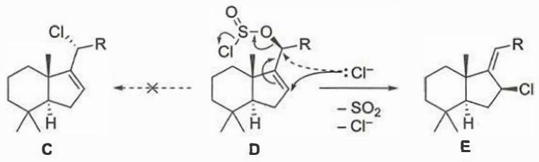
产物 E：
（实际产物为 SN2’ 反应产物，结构见解析中的图示）
首先我们要捋清该同学所期望发生的反应的历程。第一步，二级醇进攻二氯亚砜中的硫原子，得到 ROSOCl 和氯化氢。由于反应发生在非质子溶剂乙醚中，体系中的 HCl 本该无法电离出氯离子；但由于吡啶的存在，发生酸碱中和生成 pyH⁺ 和 Cl⁻。第二步，游离的 Cl⁻ 与 ROSOCl 发生 S_{n}2 反应，得到构型翻转的卤代烃。
事实上，反应得到另一个同分异构体，那么某步反应机理势必发生了变化。由于反应物只有羟基一个亲核位点，所以第一步机理发生变化的可能性不大，因此反应会经历化合物 D。而在第二步中，则有如下图所示两个亲电位点可供游离的氯离子进攻（分别用虚线和实线表示）。用实线标明的反应历程叫作”$S_{N}2^{′}$ 反应”，这样反应就得到了实际产物 E。在官方答案中，还给出了 E 的绝对构型（不作具体要求）。
知识拓展：
9-2-1 中涉及的 “$S_{N}2^{′}$ 反应”，事实上是不太常见的。只有在像乙醚这样的惰性溶剂中，较”软”的亲核试剂对离去基团所在位置空间位阻较大的底物发生进攻时，才能在与 $S_{N}2$ 的竞争中胜出。显然，在此反应中氯离子从双键处进攻，空间位阻会更小。
下面用 $τ$ 键模型就9-2-1答案中新生成手性中心的构型作简单解释。该模型认为，碳碳双键是由两个 ${sp}^{3}$ 杂化碳中间形成的两个 $τ$ 键组成的。在该模型的处理方式下，$S_{N}2^{′}$ 反应可以看作是 $S_{N}2$ 和 E2 的组合。由于两者都有反式的立体化学要求，所以氯离子将从原来羟基所在的 syn 面进攻得到目标产物。
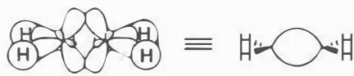
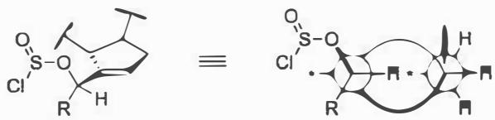
· 知识点映射
知识点 | 说明
SN2反应 | Cl⁻对OSOCl进行背面进攻，构型翻转
SN2’反应 | Cl⁻对烯丙基体系的γ位进攻，伴随双键迁移
二氯亚砜氯化 | SOCl₂将醇转化为ROSOCl，再被Cl⁻取代
吡啶作用 | 中和HCl生成Cl⁻，提供亲核试剂
立体化学 | SN2’反应的立体选择性（syn面进攻）
· 易错分析
常见错误 | 正确思路
只画SN2产物C | 实际得到的是SN2’产物E
D结构错误 | D为ROSOCl（氯亚硫酸酯）
忽略立体化学 | 官方答案给出了E的绝对构型
未理解为何发生SN2’ | 烯丙位空间位阻大，Cl⁻从双键端进攻位阻更小
混淆SN2和SN2’ | SN2’伴随双键位置迁移
（5） G：
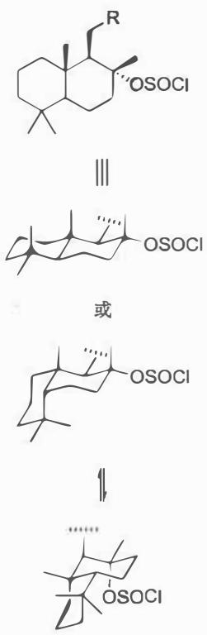
H：
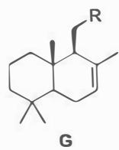
J（未得到）：
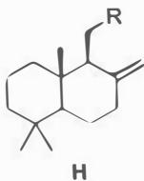
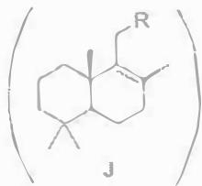
9-2-2 中，仍然是氯亚砜、吡啶与醇的反应。此时，底物中已不再含有双键，因此不可能发生 $S_{N}2^{′}$ 反应。根据题目所给的条件，该反应生成了含有双键的产物。
9-2-1 已经说明，-OSOCl 可以作为离去基团（事实上，羟基与二氯亚砜的第一步反应，就是为了将难离去的羟基转化为容易离去的氯亚砜基）。除了可以发生亲核取代反应之外，在碱（吡啶）的作用下，还有可能竞争地发生消除反应。
这里有两个细节可以佐证这个猜想：一是反应温度由 $−{45}^{∘}C$ 升高到了 $0^{∘}C$，更有利于消除反应的发生；二是消除反应的确可得三种同分异构体 G、H 和 J。
由于质子的酸性和吡啶的碱性不够强，不可能发生 E1cb 消除；惰性溶剂中又很难发生 E1 消除，所以这里发生的是 E2 消除。E2 消除对质子和离去基团有反式共平面的立体化学要求，因此不能生成 J。
· 知识点映射
知识点 | 说明
E2消除 | 碱促进下ROSOCl发生消除生成烯烃
反式共平面要求 | E2消除要求H和离去基团处于反式共平面
消除 vs 取代竞争 | 升温有利于消除反应
烯烃异构体 | 不同位置的β-H消除可得不同烯烃
立体化学限制 | 某些异构体因无法满足反式共平面而不能生成
· 易错分析
常见错误 | 正确思路
只画G和H，漏掉J | 题目要求画出J（虽然未得到）
J的结构画错 | J是理论上可能但实际未得到的异构体
未理解消除机理 | 是E2消除而非E1或E1cb
忽略温度影响 | 从-45°C升至0°C有利于消除反应
未考虑立体化学要求 | E2消除的反式共平面要求决定产物分布
（6） 该反应发生的是 E2 消除。E2 消除对质子和离去基团有反式共平面的立体化学要求，而生成 J 所需的 β-H 与离去基团 -OSOCl 在分子的任何构象中都无法满足反式共平面的要求，因此不能生成 J。
由于质子的酸性和吡啶的碱性不够强，不可能发生 E1cb 消除；惰性溶剂中又很难发生 E1 消除，所以这里发生的是 E2 消除。E2 消除对质子和离去基团有反式共平面的立体化学要求，因此不能生成 J。
E2 消除的立体化学要求：
- 被消除的 H 和离去基团必须在同一平面上且处于反式（anti-periplanar）构象
- 这种构象使过渡态中形成的 p 轨道能够有效重叠
- 如果分子中不存在满足反式共平面要求的构象，则该消除路径被禁止
在底物 F 中，生成 G 和 H 所需的 β-H 可以满足反式共平面要求，而生成 J 所需的 β-H 由于空间构型限制，无法与 -OSOCl 处于反式共平面位置，因此 J 不能生成。
· 知识点映射
知识点 | 说明
E2消除机理 | 协同的一步消除，要求反式共平面
反式共平面要求 | H和离去基团需处于anti-periplanar构象
构象分析 | 分子需采取特定构象才能满足E2要求
消除反应选择性 | 立体化学限制决定哪些产物可以生成
E1/E1cb排除 | 条件不支持E1或E1cb机理
· 易错分析
常见错误 | 正确思路
只说”空间位阻” | 需明确指出反式共平面的立体化学要求
认为是热力学不稳定 | 是动力学上无法形成所需过渡态
混淆E1和E2 | 该条件下是E2消除，有严格立体化学要求
未解释为何G和H可以得到 | 它们的β-H可以满足反式共平面要求
忽略构象分析 | 需分析分子中H和OSOCl的相对位置

第22题
来源：真题·第31届初赛
随着科学的发展和大型实验装置（如同步辐射和中子源）的建成，高压技术在物质研究中发挥着越来越重要的作用。高压不仅会引发物质的相变，也会导致新类型化学键的形成。近年来就有多个关于超高压下新型晶体的形成与结构的研究报道。
NaCl 晶体在 50 ~ 300 GPa 的高压下和 Na 或 Cl₂ 反应，可以形成不同组成、不同结构的晶体。下图给出其中三种晶体的晶胞（大灰球为氯原子，小灰球为钠原子）。写出 A、B 和 C 的化学式。
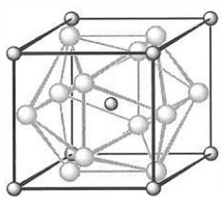 A
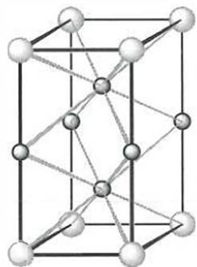 B
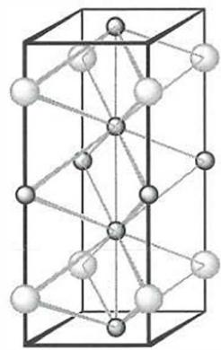 C
给出 A、B 和 C 中氯原子和钠原子的配位数。
在超高压 (300 GPa) 下, 金属钠和氦可形成化合物。结构中, 钠离子按简单立方排布, 形成 ${Na}_{8}$ 立方体空隙 (如下图所示), 电子对 $(2e^{−})$ 和氦原子交替分布填充在立方体的中心。
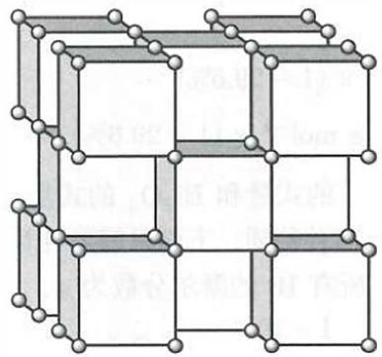
4-2-1 写出晶胞中的钠离子数。
4-2-2 写出体现该化合物结构特点的化学式。
4-2-3 若将氦原子放在晶胞顶点，写出所有电子对 $(2e^{−})$ 在晶胞中的位置。
4-2-4 晶胞边长 $a=395 pm$ ，计算此结构中 Na-He 的间距 d 和晶体的密度 $ρ$ （单位： $g cm^{−3}$ ）。
参考答案：
（1） 这是一道比较常规的晶体结构题，考查了解读晶胞结构示意图、理解晶体空隙和计算晶体密度的能力。
4-1 观察晶胞示意图，晶胞 A 的钠离子位于顶点和体心，共 $8×1/8+1=2$ 个；氯离子分布在立方体的六个面上，每个面上两个原子，共 $6×2÷2=6$ 个。晶胞 B 的钠离子位于棱心和晶胞内，共 $4×1/4+2=3$ 个；氯离子位于顶点，共 $8×1/8=1$ 个。晶胞 C 的钠离子分布在上下底面、棱心和体内，共 $2×1/2+4×1/4+2=4$ 个；氯离子在棱上，共 $8×1/4=2$ 个。可以得出 A、B 和 C 的化学式分别为 $NaCl_{3}$ 、 $Na_{3}Cl$ 和 $Na_{2}Cl$ 。
本题考查晶胞中原子数的计算。关键思路： 1. 晶胞A：Na在顶点和体心，Cl在面上 - Na：$8×1/8+1=2$ - Cl：$6×2×1/2=6$ - 化学式：$NaCl_{3}$ 2. 晶胞B：Na在棱心和体内，Cl在顶点 - Na：$4×1/4+2=3$ - Cl：$8×1/8=1$ - 化学式：$Na_{3}Cl$ 3. 晶胞C：Na在底面、棱心和体内，Cl在棱上 - Na：$2×1/2+4×1/4+2=4$ - Cl：$8×1/4=2$ - 化学式：$Na_{2}Cl$
· 知识点映射
知识点 | 说明
晶胞计算 | 利用均摊法计算晶胞中原子数
高压化学 | 高压下NaCl形成非整比化合物
配位数 | 需根据结构判断各原子配位数
· 易错分析
常见错误 | 正确思路
原子位置判断错误 | 仔细观察晶胞图中各原子的位置
均摊系数错误 | 顶点1/8，棱上1/4，面上1/2，体内1
化学式化简错误 | 注意非整比化合物不需化简为整数比
（2） 对于金属钠晶胞, 钠离子作简单立方堆积, 最小重复单位为一个小立方体。在立方体体心交替掺杂电子对 $(2e^{−})$ 和氦原子之后, 晶胞扩展为一个 $2×2×2$ 的立方体, 钠离子位于顶点、面心和棱心, 共 8 个; 电子对和氦原子交替分布在 8 个小立方体的中心, 各 4 个。晶胞中钠离子、氦原子和电子对之比为 $2:1:1$ , 化学式为 $[{Na}^{+}]_{2}He[e_{2}^{2−}]$ 。大立方体中 8 个小立方体的中心作为新的顶点, 也可以连接成一个小立方体, 这个小立方体单位由 4 个氦原子和 4 个电子对构成。扩展这个单元, 很容易得到电子对位于棱心和体心, 位置坐标为 $(1/2,0,0),(0,1/2,0),(0,0,1/2)$ 和 $(1/2,1/2,1/2)$ , 如下图所示:
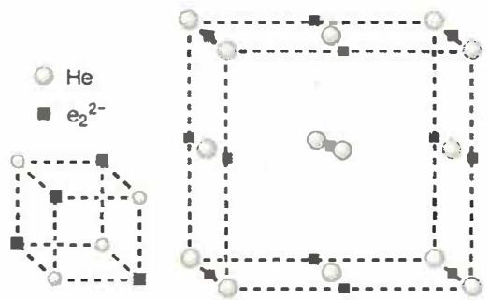
还有一种更普遍的方法。以钠离子为晶胞顶点时，考虑一个位置坐标为 $(1/4,1/4,3/4)$ 的氦原子，如果把这个氦原子作为晶胞顶点，相当于对原来的坐标叠加一个 $(−1/4,−1/4,1/4)$ 的位移矢量，平移到 $(0,0,0)$ 的位置（注：晶胞具有三维周期性，0 和 1 对应的是同一个位置）。相应地，对于坐标为 $(1/4,3/4,3/4)$ 的电子对，平移后的坐标为 $(0,1/2,0)$ 。另外三对电子对也如上处理，或直接根据对称性得出电子对的位置坐标为 $(1/2,0,0),(0,1/2,0),(0,0,1/2)$ 和 $(1/2,1/2,1/2)$ 。
晶胞结构中 Na-He 的间距为体对角线的 1/4，计算结果如下：
$$d=\frac{1}{4}×\sqrt{3}×395pm=171pm$$
晶胞中含有 8 个 Na 和 4 个 He，晶体密度计算如下：
$$ρ=\frac{ZM}{N_{A}⋅a^{3}}=\frac{4×(22.99×2+4.00)}{(6.02×{10}^{23})×(395×{10}^{−10})^{3}}{gcm}^{−3}=5.39{gcm}^{−3}$$
本题是第4题的核心难点，考查超高压下特殊化合物的晶体结构。关键思路： 1. 钠离子简单立方堆积，形成$Na_{8}$立方体空隙 2. 电子对和He原子交替填充在小立方体中心 3. 晶胞扩展为$2×2×2$的大立方体 4. Na:He:电子对 = 8:4:4 = 2:1:1 5. 化学式体现电子对：$[Na^{+}]_{2}He[e_{2}^{2−}]$ 6. Na-He间距为体对角线的1/4 7. 密度计算注意Z值和单位换算
· 知识点映射
知识点 | 说明
晶胞分析 | 简单立方堆积和体心填充
电子对化合物 | 电子对作为”阴离子”的奇特化合物
坐标变换 | 晶胞顶点变换后原子位置的确定
密度计算 | $ρ=ZM/(N_{A}a^{3})$​
· 易错分析
常见错误 | 正确思路
化学式写成Na₂He | 需体现电子对的特殊作用，写为$[Na^{+}]_{2}He[e_{2}^{2−}]$
电子对位置判断错误 | 以He为顶点时，电子对在棱心和体心
密度计算Z值错误 | 晶胞含8个Na和4个He，Z=4（按化学式单元计）
Na-He间距计算错误 | 间距为体对角线的1/4，不是1/2

第23题
来源：真题·第31届初赛
由元素 X 和 Y 形成的化合物 A 是一种重要的化工产品，可用于制备润滑剂、杀虫剂等。A 可由生产 X 单质的副产物 $Fe_{2}$ 与黄铁矿反应制备，同时得到另一个二元化合物 B。B 溶于稀硫酸放出气体 C，而与浓硫酸反应放出二氧化硫。C 与大多数金属离子发生沉淀反应。纯净的 A 呈黄色，对热稳定，但遇潮湿空气极易分解而有臭鸡蛋味。A 在乙醇中发生醇解，得到以 X 为单中心的二酯化合物 D 并放出气体 C，D 与 $Cl_{2}$ 反应生成制备杀虫剂的原料 E、放出刺激性的酸性气体 F 并得到 Y 的单质（产物的摩尔比为 1:1:1）。A 与五氧化二磷混合加热，可得到两种与 A 结构对称性相同的化合物 G1 和 G2。
写出 A、C、D、E、F、G1 和 G2 的分子式。
写出由生产 X 单质的副产物 Fe P₂ 与黄铁矿反应制备 A 的方程式。
写出 B 与浓硫酸反应的方程式。
参考答案：
（1） 这是一道综合性的元素推断题，考查了氧化还原反应、溶剂解反应，以及磷、硫元素的相关性质，具有一定的难度。
黄铁矿的化学式为 Fe S₂。A 可由 Fe P₂ 与 Fe S₂ 反应制备，且由两种元素 X 和 Y 组成。根据题目 “A 是一种重要的化工产品，可用于制备润滑剂、杀虫剂” 等信息进行推断：常见的有机杀虫剂通常含有 P、S 和 Cl 元素，如敌敌畏、对硫磷、甲胺磷等；而润滑剂通常为层状化合物，如石墨、滑石、二硫化钼、氮化硼。综上，A 不太可能是 Fe 与 S 或 P 形成的离子化合物，而是 P 和 S 两种元素组成的二元化合物。根据生产 X 单质的副产物为 Fe P₂ 可知：X 为 P 元素，Y 为 S 元素。
Fe $P_{2}$ 与 Fe $S_{2}$ 的反应中铁元素必然进入了二元化合物 B，另一元素可能为硫或磷，与冷酸反应生成对应的氢化物。考虑到磷化氢还原性较强，且 “C 与大多数金属离子发生沉淀反应”，故 B 应为硫化铁，与稀硫酸反应产生的气体 C 应为 $H_{2}S$ 。
接下来的部分涉及很多未知反应，如硫化磷醇解生成二酯类化合物，这不能作为推断的人手点，故暂时跳过此部分。注意题目最后一句话”A与五氧化二磷混合加热，可得到两种与A结构对称性相同的化合物 G1 和 G2”，这说明 A 具有某种值得题目提及的对称性。我们知道另一反应物五氧化二磷实际上是十氧化四磷，是一种高对称性（ $T_{d}$ 点群）的分子，故可以合理猜测这种硫化磷可能是类似的十硫化四磷 $P_{4}{ S}_{10}$ ，如下图（ $μ_{2}$ 代表与两个中心原子相连的桥连配体）：
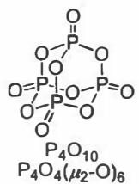
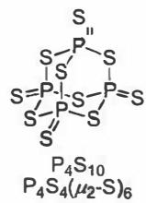
在此猜测的基础上进行前面的推断：A 遇潮湿空气分解产生有臭鸡蛋味的气体，应是水解生成偏磷酸和硫化氢。A 的乙醇解反应可以类比为水解，得到的二酯化合物 D 应为硫代磷酸酯，可以类比为磷酸，这个反应类似于 $P_{4}O_{10}$ 吸水转化为酸的反应。这种二酯化合物含有两个 P-OEt 单键，考虑到醇解反应的价态应该没有改变，磷仍形成五根键，应该还有一个双键和一个单键。由于乙醇中氧和乙基的键在该反应中应该不会断裂，所以剩余两个位置不会是 =O 或 -OH，只可能是 =S 和 -SH。故 D 为 $S=P(OEt)_{2}(SH)$ 。D 与 $Cl_{2}$ 反应可认为是 -Cl 取代了 -SH，方程式为
$$S=P(OEt)_{2}(SH)+{Cl}_{2}→S=P(OEt)_{2}Cl+HCl+S$$
即 $F$ 为HCl， $E$ 为 $S=P(OEt)_{2}Cl$ 。 $E$ 的结构为
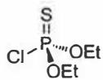
最后考虑 A 与 $P_{4}O_{10}$ 混合加热发生的反应。由于反应前后对称性始终是相同的，说明物质在整体结构上没有发生显著的变化，只发生了硫原子与氧原子的简单交换。注意到 $P_{4}S_{10}$ 分子中的磷硫键有两种，如果 P-S 单键发生断裂，需要破坏整个分子的结构，比较困难；更可能发生的是端基的 P=S 双键断裂，与 $P_{4}O_{10}$ 端基的 P=O 双键发生交换。这样可以得到如下两个化合物，恰好生成对称性相同的 G1 和 G2，分子式分别为 $P_{4}S_{6}O_{4}$ 和 $P_{4}O_{6}S_{4}$ ，如下图所示：
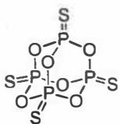 $P_{4}S_{4}(μ_{2}−O)_{6}$
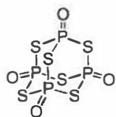 $P_{4}O_{4}(μ_{2}−S)_{6}$
- A：$P_{4}S_{10}$
- C：$H_{2}S$
- D：$S=P(OEt)_{2}(SH)$
- E：$S=P(OEt)_{2}Cl$
- F：HCl
- G1：$P_{4}S_{6}O_{4}$
- G2：$P_{4}O_{6}S_{4}$
本题是第5题的核心，综合性元素推断。关键思路： 1. 从”生产X单质的副产物FeP₂”推断X为P 2. A为P和S的二元化合物，结合杀虫剂、润滑剂等用途 3. 从”与$P_{4}O_{10}$反应保持对称性”推断A为$P_{4}S_{10}$ 4. B为FeS，C为$H_{2}S$ 5. 醇解反应类比水解，推断D的结构 6. $Cl_{2}$取代-SH，推断E和F 7. 与$P_{4}O_{10}$的配体交换推断G1和G2
· 知识点映射
知识点 | 说明
元素推断 | 从副产物和反应性质推断元素
硫化磷化学 | $P_{4}S_{10}$的结构和性质
溶剂解反应 | 醇解类比水解
配体交换 | 与$P_{4}O_{10}$的S/O交换反应
· 易错分析
常见错误 | 正确思路
A推断为其他硫化磷 | 需满足与$P_{4}O_{10}$反应保持对称性的条件
D的结构错误 | 醇解后应有=S和-SH
G1/G2写错 | 端基P=S与P=O交换，不是桥连键交换
（2） 确定了 A 为 $P_{4}S_{10}$ 之后， $FeP_{2}$ 与黄铁矿反应制备 A 的方程式就很容易给出。此题考查了氧化还原反应方程式的配平。分析各元素氧化数的改变：Fe 始终为 +2，P 由 -1 上升到 +5，S 由 -1 降低为 -2。由此得出 $FeP_{2}$ 与 $FeS_{2}$ 前的系数比应为 6:1，配平后的反应方程式为
$$2{FeP}_{2}+12{FeS}_{2}→P_{4}S_{10}+14FeS$$
本题考查氧化还原方程式的配平。关键思路： 1. 确定各元素氧化数：Fe(+2)，P(-1→+5)，S(-1→-2) 2. P失6e⁻/个，S得1e⁻/个 3. 电子守恒：$FeP_{2}$与$FeS_{2}$系数比为1:6 4. 配平后方程式如上
· 知识点映射
知识点 | 说明
氧化还原配平 | 通过氧化数变化配平方程式
磷化铁化学 | $FeP_{2}$中P为-1价
黄铁矿 | $FeS_{2}$中S为-1价
· 易错分析
常见错误 | 正确思路
氧化数判断错误 | $FeP_{2}$中P为-1，$FeS_{2}$中S为-1
电子转移计算错误 | P(-1→+5)失6e⁻，S(-1→-2)得1e⁻
产物写错 | 产物为$P_{4}S_{10}$和FeS
（3） 前面已经推出 B 是 FeS，与浓硫酸发生氧化还原反应，Fe 被氧化到 +3 氧化态，放出 $SO_{2}$ 气体。
$$2FeS+10H_{2}{SO}_{4}→{Fe}_{2}({SO}_{4})_{3}+9{SO}_{2}+10H_{2}O$$
本题考查硫化亚铁与浓硫酸的反应。关键要点： 1. B为FeS（硫化亚铁） 2. 浓硫酸作氧化剂，将Fe²⁺氧化为Fe³⁺ 3. S²⁻被氧化，浓硫酸被还原为SO₂ 4. 配平后方程式如上
· 知识点映射
知识点 | 说明
浓硫酸的氧化性 | 浓硫酸将FeS氧化
氧化还原配平 | Fe(+2→+3)，S(-2→+4)，S(+6→+4)
硫化物与酸反应 | 硫化亚铁与浓硫酸的氧化还原反应
· 易错分析
常见错误 | 正确思路
产物写成$H_{2}S$ | 浓硫酸是氧化剂，产物为$SO_{2}$而非$H_{2}S$
Fe氧化态错误 | Fe被氧化为+3，生成$Fe_{2}(SO_{4})_{3}$
浓硫酸还原产物错误 | 浓硫酸被还原为$SO_{2}$

第24题
来源：真题·第31届初赛
钌的配合物在发光、光电、催化、生物等领域备受关注。
6-1 研究者制得一种含混合配体的 Ru(II) 配合物 $[Ru(bpy)_{n}(phen)_{3−n}]$ $(ClO_{4})_{2}$ （配体结构如下图）。元素分析结果给出 C、H、N 的质量分数分别为 48.38%、3.06%、10.54%。磁性测量表明该配合物呈抗磁性。
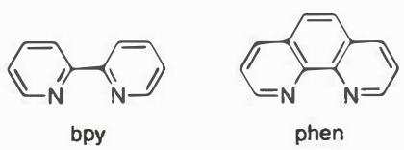
6-1-1 推算配合物化学式中的 $n$ 值。
6-1-2 写出中心钌原子的杂化轨道类型。
6-2 利用显微镜观察生物样品时, 常用到一种被称为 “钉红” 的染色剂, 钉红的化学式为 $\left[{Ru}_{3}O_{2}{\left({NH}_{3}\right)}_{14}\right]{Cl}_{6}$ , 由 $\left[Ru{\left({NH}_{3}\right)}_{6}\right]{Cl}_{3}$ 的氨水溶液暴露在空气中形成, 钉红阳离子中三个钌原子均为六配位且无金属-金属键。
6-2-1 写生成钌红阳离子的反应方程式。
6-2-2 画出钌红阳离子的结构式并标出每个钌的氧化态。
6-2-3 写出钌红阳离子中桥键原子的杂化轨道类型。
6-2-4经测定，钌红阳离子中 Ru-O 键长为 187 pm，远小于其单键键长。对此，研究者解释为：在中心原子和桥键原子间形成了两套由 d 和 p 轨道重叠形成的多中心 π 键。画出多中心 π 键的原子轨道重叠示意图。
参考答案：
（1） 本小题考查对配合物杂化理论的基本理解。首先元素分析给出了 C、H、N 的质量分数，那么可以直接除以相对原子质量，转化为摩尔比 C: H: N = 32.1:24.2:6.0，与 n = 1 (34:24:6) 和 n = 2 (32:24:6) 比较可知 n = 2。钌的价电子组态是 $4d^{6}5s^{2}$ ，配合物中有两个高氯酸根阴离子，故钌失去两个电子后在 5 个 4d 轨道、1 个 5s 轨道和 3 个 5p 轨道上共有 6 个电子。根据其抗磁性，应占据 3 个 4d 轨道，剩余的 6 个空轨道提供给配体的 6 对孤对电子，故中心钌原子为 $d^{2}sp^{3}$ 杂化，配合物呈八面体构型。

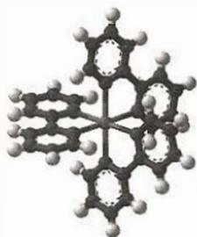
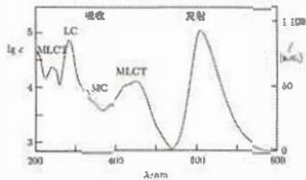
$\left[Ru(bpy)_{3}\right]{Cl}_{2}⋅6H_{2}O$ 是红色晶体，其水溶液颜色来自配离子在 $452±3 nm$ 处的金属-配体电荷转移 (metal-to-ligand charge transfer, MLCT) 跃迁。
本题考查配合物的元素分析和杂化理论。关键思路： 1. 由C:H:N质量分数转化为摩尔比 2. 与n=1和n=2的理论值比较，确定n=2 3. Ru(II)为$4d^{6}$构型 4. 抗磁性说明电子成对，占据3个4d轨道 5. 6个空轨道($d^{2}sp^{3}$)接受6对配体电子 6. 八面体构型
· 知识点映射
知识点 | 说明
元素分析 | 质量分数转化为摩尔比确定n值
配合物杂化 | $d^{2}sp^{3}$杂化，八面体构型
抗磁性 | 电子全部成对，无未成对电子
MLCT | 金属-配体电荷转移跃迁
· 易错分析
常见错误 | 正确思路
n值判断错误 | 摩尔比C:H:N=32.1:24.2:6.0，与n=2(32:24:6)吻合
杂化类型错误 | 抗磁性要求电子成对，为$d^{2}sp^{3}$而非$sp^{3}d^{2}$
忽略抗磁性条件 | 抗磁性是判断内轨/外轨的关键
（2） 本小题考查配合物的价键与杂化理论。第一问根据”暴露在空气中”可知氧气氧化了过渡金属配合物 $\left[Ru{\left({NH}_{3}\right)}_{6}\right]{Cl}_{3}$ ，钌的平均氧化数从 +3 变为 +10/3；同时为了平衡电荷，水参与反应并提供质子。值得注意的是，题中有”氨水溶液”的描述，且反应也生成氨，所以生成物中不可直接写出质子。故可写出离子方程式：
$$12{\left[Ru({NH}_{3})_{6}\right]}^{3+}+O_{2}+6H_{2}O→4{\left[{Ru}_{3}O_{2}({NH}_{3})_{14}\right]}^{6+}+12{NH}_{4}^{+}+4{NH}_{3}$$
根据题中”无金属键”和”均为六配位”的描述，可知钌红阳离子中两个氧原子提供4对孤对电子，均为 $μ_{2}$ 配位；且 ${NH}_{3}$ 只有一对孤对电子，不可作为桥连配体。所以两个 $μ_{2}−O$ 只能以 $Ru−O−Ru−O−Ru$ 的形式桥连起三个 $Ru$ 中心，剩下的空位全部留给 ${NH}_{3}$ 即可。氧化态的标注也很容易，首先可以计算出 $Ru$ 的氧化数之和是 $+10$ ，故只有一个 $Ru(III)$ 被氧化。中间的 $Ru$ 连接了两个 $μ_{2}−O$ ，为 $+4$ 氧化态；旁边的 $Ru$ 为 $+3$ 氧化态。另外，从对称性的角度也可以得出答案：
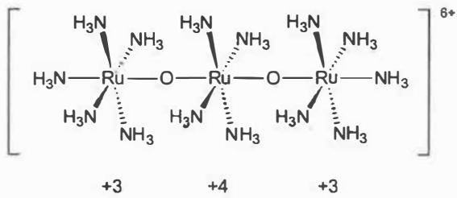
对于不了解 $π$ 键类型的同学，直接求解6-2-3可能比较困难，但是6-2-4给了一个明显的提示。根据题意，两个钉和桥氧之间存在除了 $σ$ 配键之外的相互作用，即d-pπ键，中心原子钉提供d轨道，氧原子提供p轨道。同时这个 $π$ 键是多中心的，亦即在Ru-O-Ru这个链中，两个d轨道和桥氧的同一个p轨道以”肩并肩”的形式重叠成键，故这三个原子必须共线。所以，6-2-3中的桥氧必为sp杂化。因此这5个原子均共线，三个d轨道和两个p轨道可以形成一个共面的五中心的大 $π$ 键，如下图所示（ $d_{xz}$ 与 $p_{x}$ ，或 $d_{yz}$ 与 $p_{y}$ 。需要注意的是，成键的轨道的重叠部分相位必须相同。下图所示为 $xz$ 平面的多中心 $π$ 键；在 $yz$ 平面上有另一套类似的多中心 $π$ 键，此即为题中所述的两套多中心 $π$ 键。
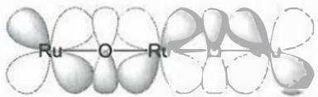
本题是第6题的核心难点，考查配合物的高级结构理论。关键思路： 1. 6-2-1：$O_{2}$氧化$[Ru(NH_{3})_{6}]^{3+}$，Ru平均氧化数从+3变为+10/3 2. 6-2-2：两个$μ_{2}$-O桥连三个Ru，线性Ru-O-Ru-O-Ru结构 3. 氧化态：中间Ru为+4，两侧Ru为+3 4. 6-2-3：桥氧为sp杂化（因Ru-O-Ru共线） 5. 6-2-4：d-p多中心π键，五原子共线形成五中心大π键
· 知识点映射
知识点 | 说明
配合物氧化还原 | $O_{2}$氧化Ru(III)形成混合价态配合物
桥连配体 | $μ_{2}$-O桥连三个金属中心
杂化轨道 | 桥氧sp杂化使Ru-O-Ru共线
多中心π键 | d-p轨道形成五中心大π键
· 易错分析
常见错误 | 正确思路
氧化态标注错误 | 中间Ru(+4)，两侧Ru(+3)，总和+10
桥氧杂化判断错误 | 因Ru-O-Ru共线，桥氧必为sp杂化
多中心π键画错 | 两个d轨道与桥氧的同一个p轨道重叠
结构画错 | $NH_{3}$不可桥连，只有O桥连

第25题
来源：真题·第31届初赛
影响有机反应的因素较多。例如，反应底物中的取代基不同往往会使反应生成不同的产物。
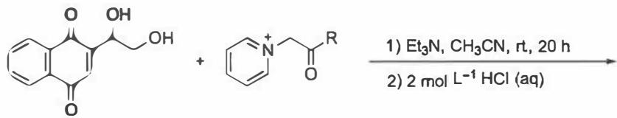
10-1 当 $R=CH_{3}$ 时，产物为 A，分子式为 $C_{15}H_{12}O_{4}$ 。研究表明 A 不含羟基，它的 $​^{1}H$ NMR (CDCl₃ , ppm): $δ$ 1.68 (3H), 2.73 ~ 2.88 (2H), 3.96~4.05(2H), 5.57 (1H), 7.72 ~ 8.10 (4H)。画出 A 的结构简式。提示： $δ$ 不同，氢的化学环境不同。
10-2 当 R = Ph 时，产物为 B，分子式为 $C_{20}H_{14}O_{4}$ 。研究表明 B 含有一个羟基，它的 $​^{1}H$ NMR (CDCl₃ , ppm): δ 2.16 (1H), 3.79 (1H), 4.07 (1H), 5.87 (1H), 6.68 (1H), 7.41 ~ 7.77 (5H), 7.82 ~ 8.13 (4H)。画出 B 的结构简式；解释生成 B 的原因。
10-3 当 R = OEt 时，产物为 C，分子式为 $C_{14}H_{10}O_{5}$ 。参照以上实验结果，画出 C 的结构简式。
参考答案：
（1） 10-1 本小题考查内容为羰基 1,4-加成反应、羰基及其 $α$ 位的各种反应性，并且结合核磁数据考查结构推断和分析。部分同学在看到核磁数据后，由于此处知识比较薄弱而失去信心。事实上，本题的核磁数据没有给出化合物的裂分情况，难以直接解析结构，只是作为一种辅助信息判断答案是否正确。
在解读此题时，首先从分子式信息入手，可以知道底物分子式的加和比产物多了5个C、1个O、8个H和1个正电荷，分别对应1个吡啶分子、1个 $H_{2}O$ 和1个 $H^{+}$ 。然后分析反应性能：第一个底物有两个亲核位点（羟基）、两个亲电位点（不饱和碳原子，Michael 加成）。第二个底物有三个亲电位点：羰基碳原子、羰基α-C 原子（与离去基团 N-吡啶阳离子相连）和 α-H 原子（脱质子后极性反转为亲核位点）。由于吡啶阳离子和羰基共同的作用，α-H 显出较强的酸性，在碱的作用下容易脱除，并发生 Michael 加成反应。需要注意的是，这里不能发生羟基对 C=C 双键的 Michael 加成（Baldwin 规则禁阻，见第 31 届决赛第 7 题”知识拓展”）。
随后吡啶基在碱性条件下发生 E1cb 消除：
环外双键在碱性条件下容易异构化为环内双键，形成对苯醌环系（请同学们写出机理）。接下来分析反应性，分子中有两个亲核位点（羟基）、三个亲电位点（两个羰基和一个缺电子双键），可能发生三种反应：端羟基 Michael 加成（实际上是 Baldwin 禁阻的）；一个羟基与羰基关环；两个羟基与羰基缩酮化。三种可能的产物结构分别为
分析三个产物的几组氢的比例，容易判断缩酮产物与核磁谱的氢的比例一致。此外需要注意：缩酮对碱性条件稳定，所以缩酮很难在碱性条件下生成或水解，这步缩酮化反应是酸化后处理时进行的。
本题考查复杂有机反应的结构推断。关键思路： 1. 从分子式变化推断失去吡啶、$H_{2}O$和$H^{+}$ 2. 分析亲核/亲电位点 3. Michael加成后E1cb消除 4. 环外双键异构化为对苯醌 5. 酸化后处理时发生缩酮化 6. 核磁数据验证缩酮结构
· 知识点映射
知识点 | 说明
Michael加成 | α-H脱除后对不饱和羰基加成
E1cb消除 | 吡啶基离去
缩酮化 | 酸化后处理时两个羟基与羰基缩酮化
核磁共振 | 氢的化学环境与数目验证结构
Baldwin规则 | 羟基对C=C的Michael加成禁阻
· 易错分析
常见错误 | 正确思路
忽略Baldwin规则 | 端羟基对C=C的Michael加成禁阻
缩酮化时机错误 | 缩酮在碱性条件下稳定，酸化后处理时形成
核磁解析过度 | 题目未给裂分信息，仅作辅助验证
产物结构错误 | 需与核磁氢比例一致
（2） 10-2 题目已经指出，“反应底物中的取代基不同往往会使反应生成不同的产物”，故题目要求同学们具有分析比较底物反应性的能力。首先仍然从分子式入手，仍然是失去了 1 个吡啶分子、1个 $H_{2}O$ 和 1个 $H^{+}$ 。另外题目中给出了一个关键信息：分子结构中存在一个羟基。此处先进行一个类似的 1,4-加成反应，随后发生分子内亲核加成反应成环，再脱水形成共轭体系。比较作为亲核位点的两个羟基：从动力学上来看，一级羟基反应性高于位阻更大的二级羟基。但是考虑到反应时间接近 20 h，此处应考虑热力学因素：二级羟基反应后能生成稳定的六元环，稳定性高于一级羟基反应形成的七元环。反应历程为
有机反应文献中通常只给出反应条件而省略后处理(workup)条件，原试题中也并未明示后处理酸化步骤（如Grignard试剂参与的反应）。同学们在推断时最好熟悉这类共识，如果无法得到目标产物的结构，应观察是否可以经过酸化、水解等后处理过程得到目标产物。
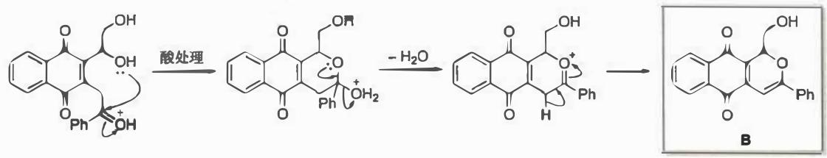
从核磁上看，题目中氢的分布是 5:4:1:1:1:1:1，上文三种产物（甲基换为苯基后）中的第二种符合核磁谱。此外，分子内有一个羟基，且 $δ=5.87$ 处于烯基氢的特征的化学位移范围 (5~6) 内，说明有一个烯基氢。如果对化学位移具体数值比较敏感，判断起来会更加容易，但这不是必需的。
许多同学认为羟基 $α$ 位的两个 H 处于相同的化学环境, 从而质疑起自己原本的判断, 将答案写错。对于本题中的分子, 羟基 $α$ 位 ${CH}_{2}$ 上的两个氢原子处于不同的空间环境中: 六元环的手性碳原子使这两个氢原子并不能通过平移、旋转等操作重合, 因而它们并不等价, 化学位移不同。这样的两个氢原子称为磁不等价 (anisotropic) 氢原子。
笔者认为题目条件应当将两个磁不等价原子的化学位移合并，现在的考法有点超纲了。
生成 B 而不生成桥环的原因：留意到此处取代基由甲基变为苯环，在 B 中形成了更大的共轭体系，根据此处反应时间推测应是有利于热力学产物。故可从热力学上解释 B 的成因：形成了较大的稳定共轭体系。
本题考查取代基对反应选择性的影响。关键思路： 1. 与10-1类似，先发生Michael加成和E1cb消除 2. 分子内亲核加成：二级羟基与羰基反应生成六元环（热力学控制） 3. 脱水形成共轭体系 4. 苯基取代甲基后形成更大的共轭体系 5. 核磁数据验证结构 6. 磁不等价氢的解释
· 知识点映射
知识点 | 说明
热力学控制 | 长反应时间有利于热力学产物
六元环优势 | 六元环比七元环更稳定
共轭体系 | 苯基形成更大的共轭体系
磁不等价氢 | 手性环境使CH₂两个氢不等价
· 易错分析
常见错误 | 正确思路
动力学产物 | 反应时间20h，应选热力学产物
羟基α位氢等价 | 手性碳使两个氢磁不等价
忽略共轭效应 | 苯基使共轭体系更大，更稳定
后处理忽略 | 需考虑酸化后处理
（3） 10-3 首先进行与 10-1、10-2 相似的 Michael 加成与双键移位反应。在 10-2 的基础上，根据分子式推断，减少的片段为 HOEt 和吡啶。酯基不能发生类似羰基的缩酮化反应，故此时反应后半部分历程必定不可能按照 10-1 进行。
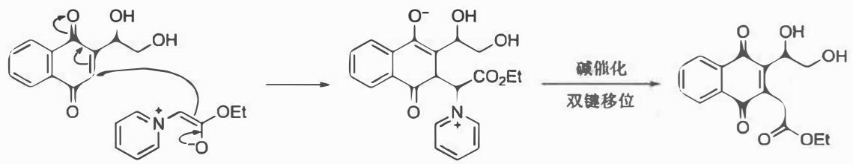
此时再留意到分子内有两个羟基，可以发生形成内酯的反应。由于六元环稳定性高于七元环，容易推测此处形成了六元环内酯。可以写出互为互变异构体的两个合理答案：
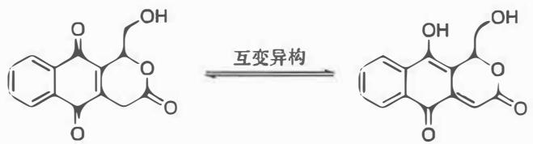
本题考查酯基取代基对反应路径的影响。关键思路： 1. 与10-1、10-2类似的前半部分：Michael加成和双键移位 2. 酯基不能发生缩酮化反应（不同于10-1的甲基） 3. 分子内两个羟基可形成内酯 4. 六元环内酯比七元环更稳定 5. 产物存在互变异构体
· 知识点映射
知识点 | 说明
酯基反应性 | 酯基不能发生缩酮化反应
内酯形成 | 分子内羟基与酯基/羧基形成内酯
六元环优势 | 六元环内酯比七元环更稳定
互变异构 | 烯醇式与酮式互变异构
· 易错分析
常见错误 | 正确思路
类比10-1写缩酮 | 酯基不能缩酮化
形成七元环 | 六元环稳定性更高
忽略互变异构 | 产物存在互变异构体
分子式验证 | 需与$C_{14}H_{10}O_{5}$吻合

